**操作系统**

1. 常见操作系统：windows、ios、macos、Android、linux、unix、Vxworks（实时嵌入式操作系统）、FreeBSD（运行服务器）、DOS

操作系统职能：管理计算机上的资源，在应用软件和硬件之间搭起一层桥梁，对下管理硬件，对上给应用程序提供服务。

1. 操作系统提供的服务：UI、程序执行、IO操作、文件系统…

GUI主要元素：Window、Icon、Menu、Pointing device（WIMP）

CLI命令行界面：shell（常见类型：bash、zsh、xshell）

编程人员 → API → 系统调用（不能直接调用系统调用，只内核的程序）

常见的三种API：

Win32 API for windows

POSIX API for POSIX-based systems（可移植操作系统接口，通常是UNIX）

Java API for the Java virtual machine

中断服务程序一定是操作系统编写的。

系统调用一般过程：

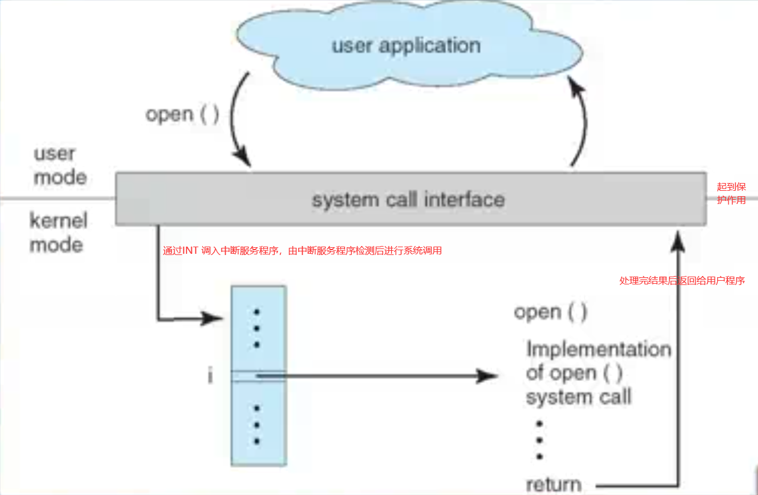

c语言参数传递：参数压栈 → 跳转到指定函数 → 参数弹栈

系统调用也类似以上情况，但是系统调用是可以到应用程序所管理的内存中读数据的（反之不行）。

1. 操作系统设计和实现

软件体系结构

DOS是用汇编语言实现的。

适合开发操作系统的语言：c（配合一部分汇编语言）

操作系统的结构：

简单结构（DOS、UNIX）

层次结构

混合结构

微内核：minix

聚内核：windows me

结合：windows nt、Solaris、macOS双内核

虚拟机结构：大型集群系统

1. linux简单命令

which ls：查看命令实现位置

ls -l /bin/ls：查看文件具体信息

beep：终端发声

boxes -d dog：键入hello：输出图形化图

cacaview google.jpg：输出字符图片

strace：跟踪查看程序调用了哪些系统调用

1. 系统引导

计算机的启动过程被称为BOOT：加载操作系统内核。

BOOT的一部分程序被放在ROM（BIOS），加载操作系统有两种方式：

* 第一种：相对简单，一段代码直接找到内核启动，常用于mp3等小型设备，但不够灵活。
* 第二种：BOOT加载引导块，引导块由操作系统安装。

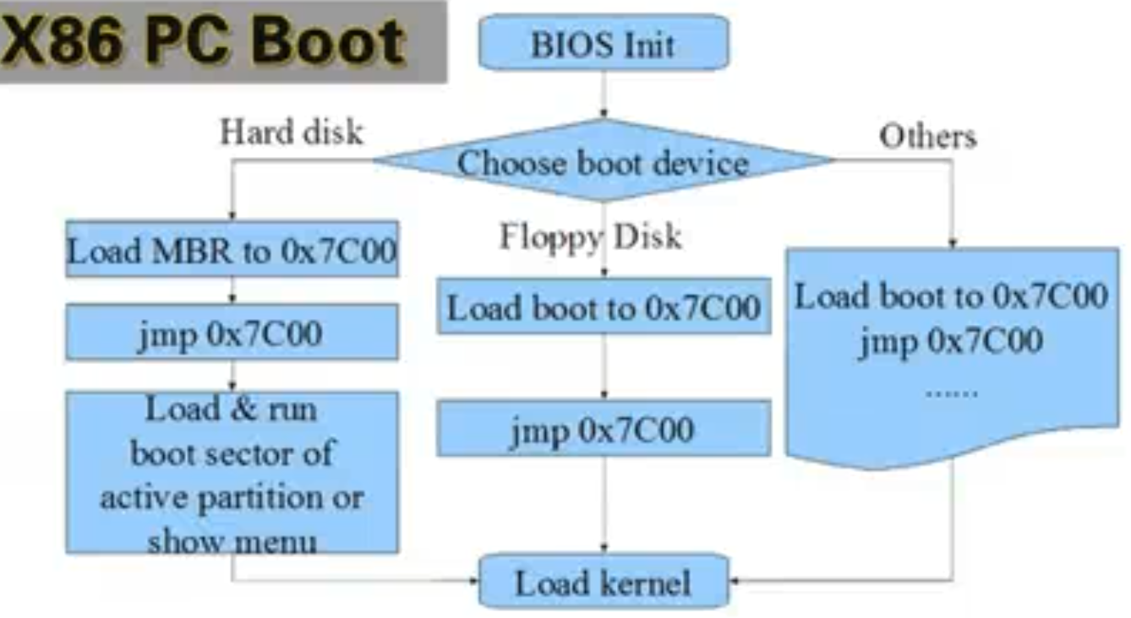

MBR：Master Boot Record（主引导记录、512byte）：最重要部分的引导程序、分区表。BIOS将MBR读到0x7C00 → 跳转到0x7C00执行MBR → 执行后主动权就交给了操作系统。

MBR是工业严格要求被放置在硬盘第0-1个扇区。MBR的分区表里会存储一个活动分区（引导分区），接着会选择该引导分区的第1个扇区（512byte）读入内存0x7C00，跳到该位置进行执行。

现在的MBR功能较为强大，不会直接去找引导分区，而是去显示一个菜单（MBR里面其实只是放着很小的一部分加载程序，去控制跳到菜单加载程序【如grub】进行执行），然后再由菜单去找到对应配置，引导操作系统。

1. 进程管理
2. 进程在内存中包含：程序计数器、其他寄存器、代码段、数据段、栈、堆

所有局部变量都放在栈里【比如 int i】，用new和malloc申请的内存放在堆里。

现代计算机中一个进程可得到的内存最大可达到4G。

进程状态：新建、结束、就绪态、运行态、阻塞态

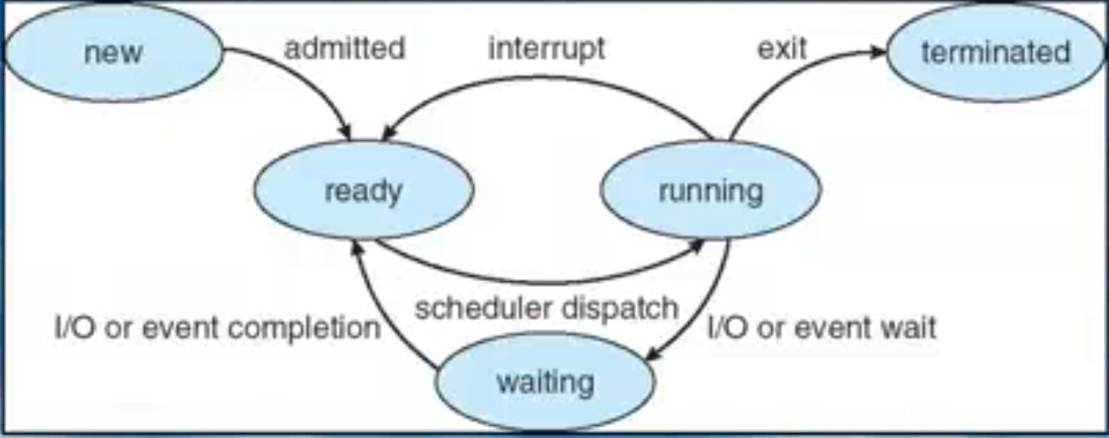

1. 进程控制块（PCB）

每一个PCB对象和一个进程绑定在一起。

逻辑上，各种状态的PCB组成各种状态的队列：就绪队列、设备队列（即阻塞队列按不同设备分成不同队列）等。

Linux系统中是用数组存放所有PCB，然后用链表模拟各种队列。（数组可以利用局部性原理）

进程切换会有耗散时间（CPU收到来自时钟的中断信号或当前进程主动调用系统调用，进入中断服务程序或者操作系统内核，这个CPU管理权就交给了操作系统，操作系统保存当前PCB状态，通过调度算法去执行另一进程）【为了降低耗散时间，可以采用软硬件协同的工作方式，由CPU指令集设计专门的指令去完成保护和恢复现场；或可用多个寄存器组实现】

1. 进程的启动：操作系统启动作为内核初始化后便开始创建一些必要的进程，如资源管理器（Shell），而类似qq等的开机启动则是由shell进行驱动的。（我们平时双击启动其实也是将动作、命令交给了shell）【进程启动类似于构建一棵进程树】

在嵌入式操作系统中，父进程和子进程之间通常是完全资源共享的，他们彼此占用同一段内存空间。

在UNIX系统中，子进程继承父进程的一部分资源。

在windows系统中，父进程和子进程之间没有任何关系。

进程创建后，大部分情况是会占用独立的内存空间，在linux、unix中该内存空间通常会复制一份父进程的信息到子进程（但是通常该子进程会调用一个系统调用到磁盘上去加载该程序对应的代码和数据等，否则就会出现一个程序有两个进程执行），windows通常会从磁盘上加载一个程序到该内存空间后进行运行。

UNIX中执行fork()后会复制一模一样的一个进程出来，父子进程同时向下运行，操作系统在fork()后将子进程的pid返回给父进程，而给子进程返回一个0。通过pid的不同控制两个进程做不同的事情。

windows中创建新进程的API叫做Create Process(, ip command line)，第二个参数是一个命令行的命令，该命令需要包含要启动进程的可执行文件路径。

【查看微软开发手册：网络上搜索msdn，linux里在命令行执行man就行】

1. 进程结束

return 0表示返回操作系统正常，该返回值会被父进程拿到，父进程可根据该返回值去进行可能需要的处理，从而实现父进程和子进程之间的简单通信。

现代操作系统在进程结束后，会由其父进程去处理现场，如果父进程不管的话，会交给根进程（linux中是init进程），由操作系统控制进行资源回收。

linux通过kill去杀死别的进程，父进程通常可以直接杀死子进程。

1. 进程协作

消息传递（通过内核）、共享内存（需要通过系统调用实现协商，共享数据的进程要解决好同步问题）

消息传递系统调用：建立链路（有些系统也可以不建立）后就可以进行send、receive。消息传递有阻塞型和非阻塞型两种。

windows：事件、信号量、网络

unix：信号、网络

【阻塞型系统调用：当某一进程调用该系统调用后，若不能立即得到结果，则当前进程会被挂起，进入阻塞队列。阻塞型消息（发送方发送会进入阻塞态）传递需要保证接收方收到信息，发送进程才能从阻塞态重新进入就绪态。】

消息在操作系统内部缓冲区的范围：无缓冲、有限缓冲、无限缓冲

1. 线程

进程的特点是分离，而线程的特点是不分离。线程依附于进程存在。

线程包括：Thread Id、PC、寄存器组、栈。其他代码段、数据段、内存等与和它在同一个进程中的线程共享。

优点：响应性（子线程做耗时操作，主线程继续和用户相应）、资源共享、经济实惠

分类：用户级线程、内核级线程（从开始操作系统支持线程后，操作系统进程管理的最小单位其实已经变成了线程。现在的操作系统基本都支持内核级线程）

用户级线程效率比较高（不需要来回在用户态系统态之间切换）、可定制性好。但缺点是如果用户级线程中任何一个线程，如果调用了阻塞型的系统调用，那么所有用户线程都将被阻塞；同时用户级线程不能在多个处理器上并行运行。【游戏设计里很懂场景都用用户级线程。】

常用的线程库：POSIX Pthreads、Win32 threads、Java threads

Linux实现线程和进程使用同一套系统调用，线程其实就是轻量级的进程，不能最好 发挥线程的优势。

apache是多进程服务器，iis是多线程服务器。（后者效率高一些，前者稳定性高一点【一个线程出现问题，整个进程都会被杀死】，多进程安全性可能更好一点）

初期IE和FireFox都是使用线程的，浏览器多tab之间的安全保护是通过cookie保证的；但Chorme中任何标签或者窗口都是独立的进程，其中任意一个出问题整个浏览器不会崩溃；同时google公司用Sandbox为chorme做了类似加壳的保护。

1. CPU的调度
2. 大多数程序通过IO获得数据，通过CPU对数据进行处理，再通过IO将结果输出。我们可以把进程按照CPU和IO使用情况分成两类：**CPU绑定的进程**、**IO绑定的进程**。
3. 非抢占式调度：自愿让出CPU

抢占式：被动的（现在操作系统大部分是抢占式的）

1. 分配

进程调度后，将CPU分配给该进程的过程。该过程要恢复之前保存的状态，切换到用户模式，跳到该进程下次运行的正确位置。

1. 调度算法评价指标

整个系统的指标：CPU利用率、吞吐率（单位时间内系统运行的进程数）

针对单独一个进程：周转时间（进程从创建到结束所用的所有时间，越短越好）、等待时间（进程处于就绪队列里的时间）、响应时间（事件发生后，响应时间）

1. 调度算法

* 先来先服务（FCFS）：多用于批处理系统。
* 最短作业优先（SJF，非抢占式）
* 最短剩余时间优先（SRTF，抢占式）

上述三种算法都要预先知道进程运行所需要时间。但该时间需要基于该进程之前的行为进行预测。

实现策略：优先级调度（优先级高的先进行调度）。但是有一个问题，优先级低的进程可能被饿死。

* 时间片轮转法

如果时间片太大，就会近似为先来先服务算法。但如果时间片太小，切换所付出的消耗就会太大。【现在操作系统通常是时间片轮转在就绪队列里选择优先级高的进程先运行。】

实现：**多级队列**。每个队列里的优先级认为是一样的。（系统进程最高 → 交互式进程【大多为IO绑定的进程，使用CPU较少】→ 大量使用CPU的进程），同时每个队列还可以使用不同的调度算法。

为防止饿死现象，现在操作系统多采用**多级反馈队列**（预测）。所有进程开始都置于最高优先级的队列，如果在该队列中大部分时间使用CPU，则将其置于低一级的队列中。弹回策略：位于底层的进程若使用一次IO，则将其的优先级提高一点。（同时弹回策略能增加响应性）

1. 多CPU、重核

每个内核任意时刻只能运行一个进程。

同构CPU：所有的CPU均一样（速度、指令集等）。

非对称式的多处理器管理：让一个内核只运行操作系统，其他内核只运行应用程序。

对称式的多处理器管理：所有的CPU都是平等的。【现在操作系统多为该形态。】对于就绪队列的管理，通常采用每个CPU对应一个就绪队列，因为如果把一个进程从一个CPU切换到另一个CPU，会导致Cache刷新，消耗过大。

异构CPU

多CPU要实现**负载均衡**。实现负载均衡，需要根据运行进程的表现从某个CPU的就绪队列转移到另一个CPU的就绪队列，通常有两种迁移方式：Push migration、Pull migration。通常程序员可以采用亲和性(Affinity)去控制使哪个进程进入哪个CPU，但是一般设置的都是软亲和性【软亲和性是指在迁移和设置亲和性发生冲突时，操作系统尽量去满足用户的需求，但不是必须。】

Solaris是基于线程进行调度，其将队列分为三类：实时类 > 系统类 > 交互类。其在内部维护了一个分配表，数字越大，优先级越大，优先级越小给的时间片越大。（Solaris中该分配表系统管理员可以进行更改。）

Windows也是基于线程进行调度，抢占式的。windows每个进程在设置优先级时有两个优先级，一个表示宏观（实时、系统），另一个是在该类里再进行细分。

Linux优先级分两类：Real-time、Nice。数字越小，优先级越高。Linux每个优先级对应一个队列，每个队列时间片不同，他会维护两个数组，其中一个放时间片未运行完的进程（激活数组），另一个放时间片用完的进程，当激活数组中无进程时，将另一个数组设置为激活数组。（保证了不会出现饿死）

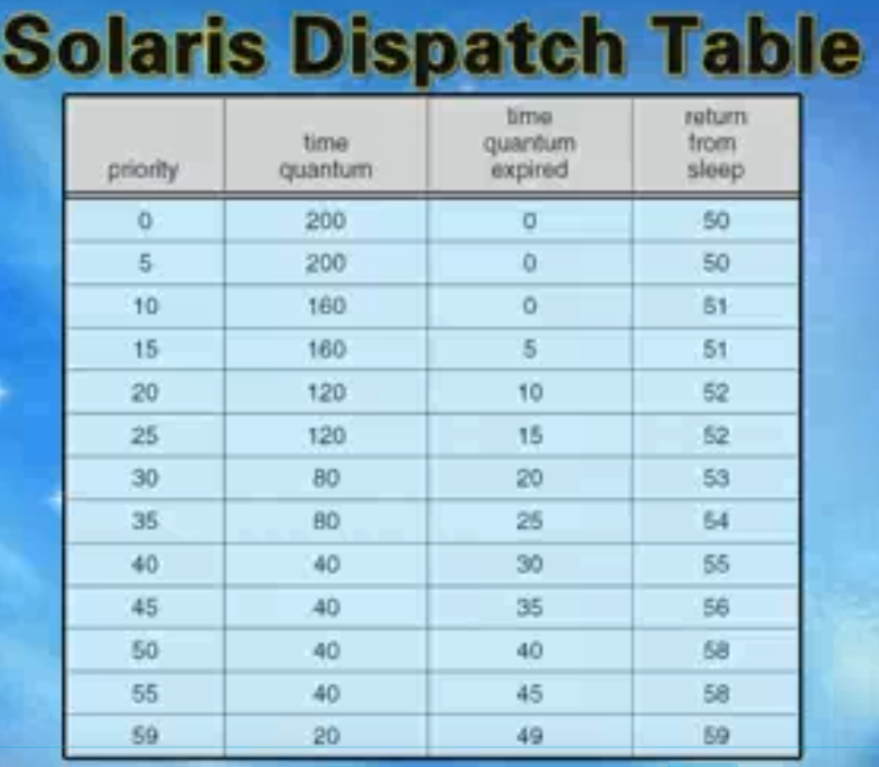

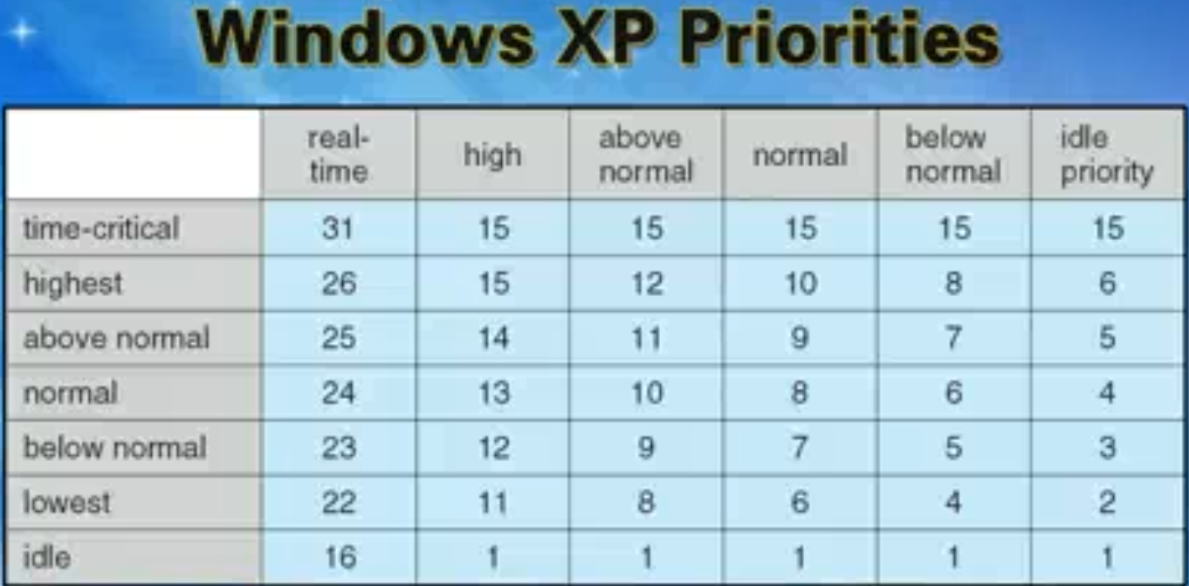

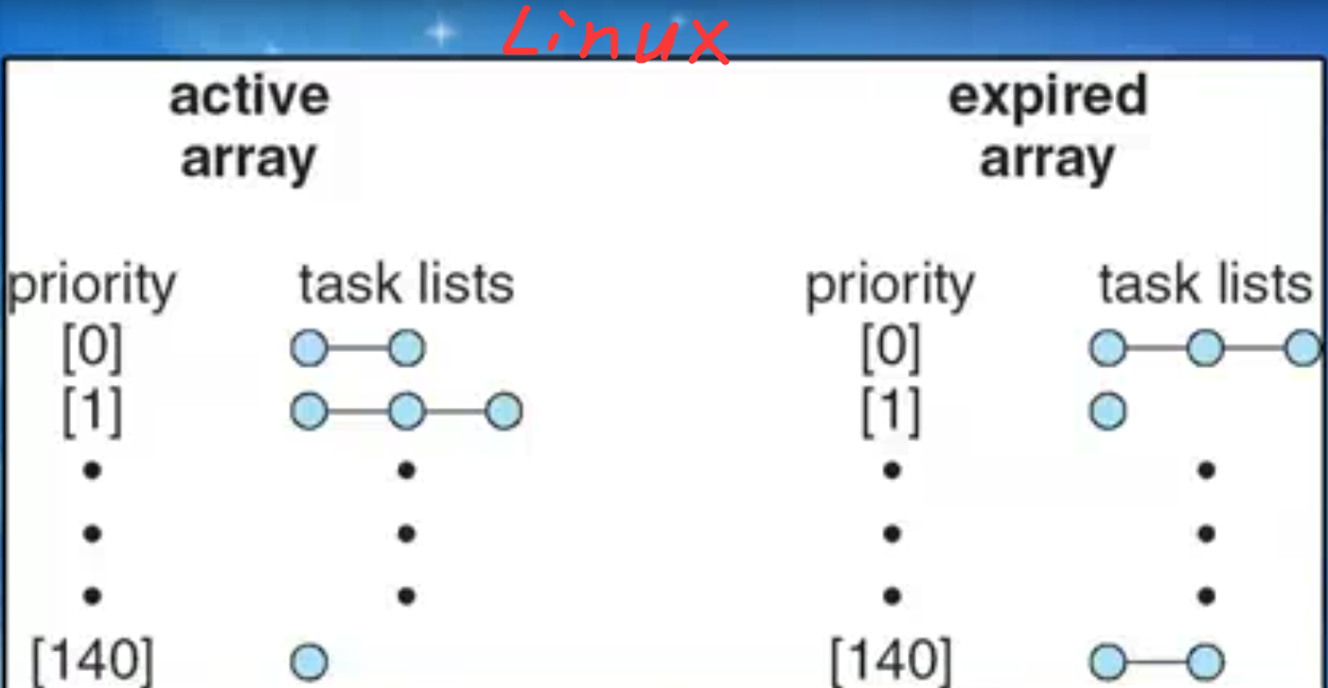

1. 进程的同步

多个进程同时访问一个共享的数据时，**可能**会破坏数据。

1. 生产者消费者问题。生产者消费者之前共同维护一个公共资源count，当count大于0时，消费者进行消费；当count小于最大缓冲区大小时，生产者进行生产。

进程切换的点一定是在任何一条汇编指令结束后都有可能发生切换，因为切换的触发是中断引起的，而中断的响应都是在一条指令结束后进行相应的。

冲突的可能情况之一：（4/5/6都可能出现，出现问题的概率可通过发生问题的点的个数去估计）

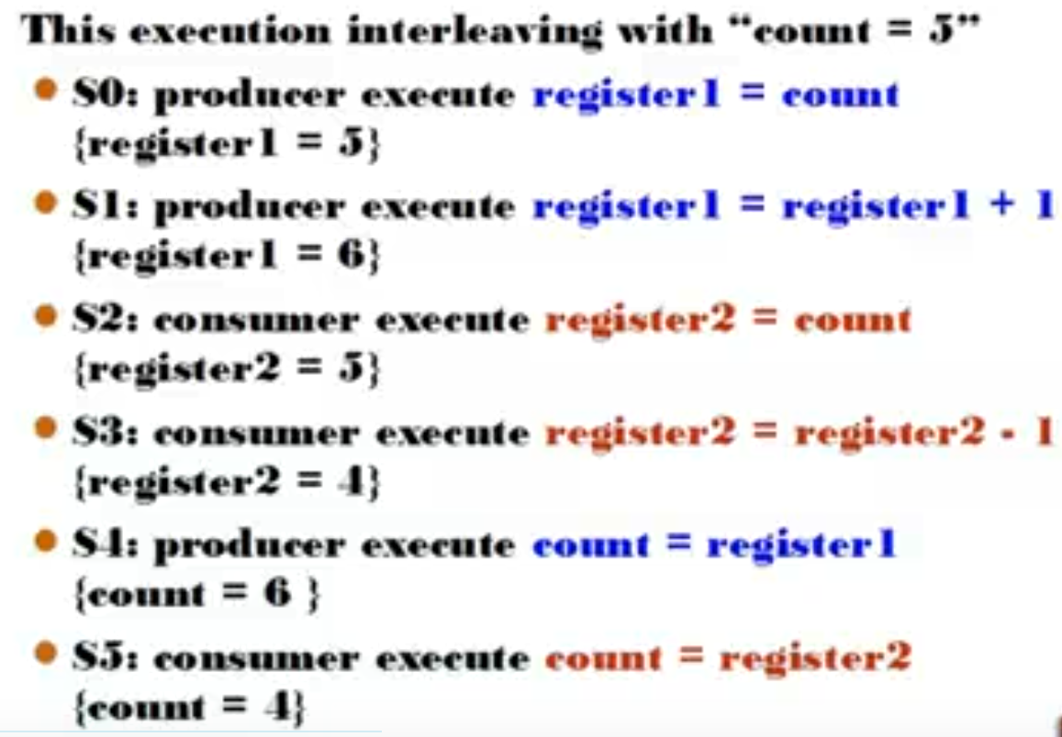

1. 竞争条件：上述问题

临界区：一段代码对共享数据进行访问，可能会产生对数据的破坏。

保护临界区最常见的策略是锁。

保护临界区策略必须满足的三点：互斥条件（不能有两个进程进入临界区）、进度条件（该进去的时候进不去）、有限等待。

1. 解决临界区的方法

Peterson方法：只适用于两个进程。Lode和Store指令是原子的，即指令中间不能发生中断。

|  |
| --- |
| // 如果是在j进程中，程序中的i和j互换 while (true) {  flag[i] = TRUE; // 表示i进程想进入临界区  turn = j; // 共享变量turn，是个store指令，不会发生问题,故turn最终定然会等于一个确定的值  while(flag[j] && turn == j) ;  CRITCAL SECTION;  flag[i] = FLASE;  REMAINDER SECTION } |

硬件解决方法：

* + 关中断，开关中断的时间必须要求非常短，故该权限绝对不能给程序员。
  + 原子硬件指令（不可中断）

实现策略：Test memory word and set value、Swap contents of two memory words.

TestAndSet的功能伪代码：

|  |
| --- |
| bool TestAndSet(boolean *target) { // 原子指令  boolean rv = *target;  *target = TRUE;  return rv; } // lock为一个共享变量 while (true) {  while (TestAndSet(&lock))  ; // do nothing  // critical section  lock = FALSE;  // remiander section } |

【自旋锁：用忙等来实现的锁/信号量】

1. 信号量（用来解决进程间通信问题，但它也可以解决临界区的问题）

本质是一个整数，给了它两个操作P()【减1】和V()【加1】。为了见词识意，现在通常将其定义为wait()和signal()两个系统调用。wait和signal必须是原子操作

|  |
| --- |
| wait(S) {  while S <=0 ;  S--; } signal(S) {  S++; }  // 为1时表示互斥锁，即实现了TestAndSet的功能 Semaphore mutex = 1; // 计数信号量，可以控制进入临界区进程的个数 Pi() { // 进程i  wait(mutex);  Critical Section  signal(mutex); } |

为了使指令设计尽可能精简，所以信号量并不是通过硬件直接实现的。信号量实现可以通过开关中断或者TestAndSet。

为解决忙等，则将不能进行运行的进程挂到一个阻塞队列上，为实现该操作，设计了两个原语Block和Wakeup。

【wakeup实际上是唤醒一条链上的进程，即wakeup唤醒的第一个进程会去唤醒链上的第二个进程…，因此在多进程条件下，sleep_op()通常会使用while循环，而非if判断】

|  |
| --- |
| struct semaphore {  int value;  struct process *waiting_list; // 指向PCB的指针，把所有等待当前信号量的进程挂到该阻塞队列 } Wait(semaphore *S) {  S->value--; // 此处先减后等，可以实现value为负时的绝对值即为被阻塞进程的个数  if (S->value < 0) {  add this process to S->list;  block();  } } Signal(semaphore *S) {  S->value++;  if (S->value <= 0) {  remove a process P from S->list;  wakeup(P); // 被唤醒的进程相当于已经获得信号量，直接从上次阻塞的wait出退出进入临界区  } } |

* 生产者消费者问题

缓冲区大小n。定义三个信号量mutex=1（互斥量）,full=0（有数据的格子的个数）,empty=n（空格子的个数）

|  |
| --- |
| // 生产者 while (true) {  // produce an item  wait(empty); // 保证多个生产者不会同时向一个格子里写数据的情况  wait(mutex); // 保护共享缓冲区buffer  // add the item to the buffer  signal(mutex);  signal(full); } // 消费者 while (true) {  wait(full);  wait(mutex);  // remove an item from buffer  signal(mutex);  signal(empty);  // consume the removed item } |

* 读者写者问题

任意时刻只能有一个进程在进行写操作，同时不能影响读者。

定义三个信号量，mutex=1,wrt=1,readcount=0（读者个数）

|  |
| --- |
| // 写者 while (true) {  wait(wrt);  // writing is performed  signal(wrt); } // 读者 // 当写者写操作时，第一个读者会被阻塞在wait(wrt),其他读者会被阻塞在wait(mutex) // 问题：写者可能会被饿死 while (true) {  wait(mutex); // 保护readcount安全  readcount++;  if (readcount == 1) wait(wrt); // 第一个读者，读的过程中写者不能进行写操作  signal(mutex);  // reading is preformed  wait(mutex);  readcount--;  if (readcount == 0) signal(wrt); // 最后一个读者释放锁  signal(mutex); } |

写者饿死问题往往不需要进行专门解决，因为现在的存储系统（文件系统，数据库），比如数据库通常都是事务执行，用户在编辑的时候数据库不会改变，而当用户提交更新请求的时候，数据库会以事务的形式将其更新。故不会出现读者读一半新的，一半旧的内容的问题。【部分操作系统中也提供了专门的读者写者锁】

实际上，在文件系统或数据库中，读者写者问题通常不会用锁解决，当读者写者问题发生的时候，一般不会直接覆盖原数据区，而是通过新建一个数据区保存数据，当新读者读数据的时候，直接改变指向的指针（速度很快），然后再把旧数据区回收。

* 哲学家就餐问题

chopstick[i]表示哲学家i左边的筷子。

|  |
| --- |
| // 先拿左边的筷子，再拿右边的筷子,会出现饿死现象  while (true) {   wait(chopstick[i]);   wait(chopstick[(i+1)%5];   // eat   signal(chopstick[i]);   signal(chopstick[(i+1)%5];   // think  } |

解决饿死的方法：

* + 桌子上最多座四个哲学家。
  + 要不拿到两只筷子，要不一个都不拿。
  + 拿的顺序：奇数哲学家先拿左边的筷子，偶数哲学家先拿右边的筷子。

1. 并发编程
2. 管程（Monitors）

管程是一种更高阶的对临界区进行保护的方法，实现与语言层面。

1. Solaris：自适应互斥锁：先去反复读（回旋锁，如果设计代码中锁能够较快解开，回旋的时间代价选小于阻塞唤醒调度的时间代价），尝试不行的话才进入阻塞。同时也支持条件变量、读者写者锁。

windows xp：单处理器关中断，多处理器回旋锁。支持事件、定时器机制

linux：禁止内核抢占。调锁肯定是调系统调用即在内核态，禁止内核抢占就保证了加锁的原子性。

1. 死锁（Deadlock）

一个集合的进程，每一个都处于阻塞的状态，每一个都至少拥有着一个资源，还在想要另一个资源，另一个资源被该集合其他进程所获得，就构成了死锁。

1. 死锁发生的基本条件

互斥条件（任意时刻只能有一个进程拥有该资源）、保持等待、不可剥夺、循环等待

1. 资源分配图中如果没有环出现，一定不会发生死锁；有环的话，可能死锁（但是如果每个资源只有一个的话，一定死锁），也可能不是死锁。
2. 解决死锁

**死锁阻止**：攻击资源的互斥条件（①分时，比如CPU分时复用；②虚拟合并，多窗口的实现方法。每个进程运行起来后操作系统会给进程一个虚拟屏幕【只存在于内存】，操作系统将所有的虚拟屏幕进行简单的运算进行叠加合并；或者是声卡的共享，通过将所有进程的虚拟声卡的信息通过混音器做数学运算将运算后的结果发给声卡；③Spooling缓冲池，常用于一些只能串行使用的设备，如多个进程使用打印机时会在内存中给每个进程一个虚拟打印设备，然后由操作系统将所有的打印请求按顺序放入一个队列，之后将其一个一个送给打印机进行打印。）

**死锁避免**（有发生的可能）：在任何资源请求时都做一个判断，假如满足了当期请求会发生死锁就不去满足该请求。前提：每个进程在运行前需要声明对每种资源需求的最大数量，这个很难获知。当满足了请求后操作系统的状态分为安全状态（如果按照一个特定的进程执行顺序可以将所有进程都安全执行结束）和不安全状态。【注意：不安全状态未必一定死锁，但是可能性很大。】

实现：资源分配图、银行家算法

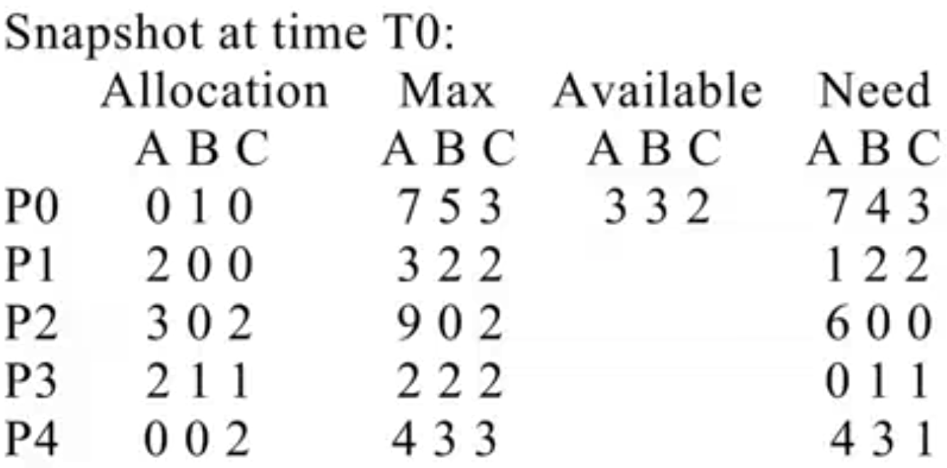

图表 1银行家算法

**死锁的检测和恢复**：在进程请求资源的时候如果够就都给进程，然后周期性的检测当前状态是否发生了死锁，如果发生了死锁则进行恢复。

死锁检测：图论简化、银行家算法（不需要MAX）【在实际中基本不使用以上算法，实际中通常是让每个进程周期性的向外发出一些消息（喂狗进程），而专门有一个进程收集这些消息（看门狗），当在很长一段时间接受不到某个进程发出的消息，说明该进程出现了问题，因为当程序处于死锁状态时，程序一定处于阻塞态】

死锁的检测和恢复是容错技术的一种体现。可以在检测到死锁后将死锁进程全部**杀死**，然后再重新启动，因为进程调度资源分配的一些随机性，可能重新启动后的进程不会进入死锁。【实际上一般是一个一个杀死进程，可以根据优先级，运行时间，持有资源，需要资源等去选择一个代价最小的杀死】恢复还可以通过**回滚**策略。当出现问题的时候，回到上次健康的状态，一般回滚后为了防止和之前的情况相同，需要做一个影响随机性的事件。不论是回滚还是杀死，为了防止每次受害的都是同一进程，每次回滚或杀死需要记录是哪个进程。

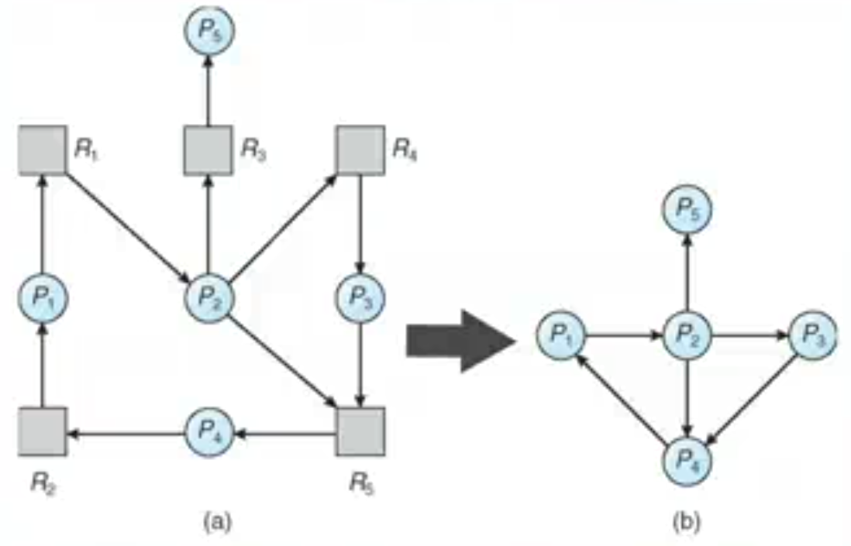

图表 2图论检测

**鸵鸟算法**：假装没看见，被大部分操作系统使用（UNIX、Linux、Windows）。因为其他几种做法会给系统带来沉重的负担（问题发生的概率不大，需要消耗的代价很大，而且死锁发生是由程序的编写人员造成的）【通常开发人员可以通过改变资源要求的顺序解决死锁问题】

1. 内存管理

Cache和寄存器的存储问题都可以看做内存的一种镜像。（1级Cache速度 > 2级 > 3级）。多进程时代多个程序都需要进入内存才能进行进程切换。内存管理主要是解决新进入的进程如何装载到内存，及各进程间如何实现内存地址保护（可以通过Base【基址寄存器】、Limit【内存地址上限寄存器】两个寄存器实现，但是速度很慢）。还有一个问题是指令和数据在内存中地址绑定的问题，可以通过在编译时进行地址绑定（比如，boot运行都是从0x7C00处运行）；也可以在加载时由loader程序修改进程所有的内存地址，改成实际所放的地址；也可以在执行时处理，不仅可以实现在加载时内存地址的灵活性，而且可以实现当进程在内存时地址空间进行移动（现在操作系统通常采用第三种方式，这种方式需要硬件的支持，比如base、limit寄存器）。

1. 逻辑地址和物理地址

逻辑地址（虚拟地址、线性地址、偏移地址）是由CPU发出的地址。虚拟地址到物理地址的转换是由MMU（内存管理单元）实现的。

MMU对地址的转换：

base+limit：base也叫重定位寄存器，逻辑地址都是从0开始编址，则将逻辑地址+重定位寄存器 = 物理地址。

动态加载（Dynamic Loading）：因为程序中有部分代码不会被执行，所以只加载当前用到的程序部分，从而增加内存利用率。（如：动态链接库DLL，windows程序通常会有一个主执行文件和许多dll文件，dll文件只有在主程序使用到该功能的时候才会去加载，同时可以方便地实现共享【如：我们的程序中编译时Stub会将自己程序中的printf映射到windows中dll的printf】、更新）

Swapping（交换技术）

1. 内存管理具体办法

* 连续分配（现代操作系统已经很少使用）

OS内核通常放在内存的低地址部分，用户进程通常放在高地址空间。通过base和limit实现内存地址空间范围的限定。MMU实现对逻辑地址的动态处理。因为MMU由硬件实现，所以效率不是问题。

难度是如何提高内存利用率（内存空洞）：

First-fit(首次适应)：从上往下找第一个能装下的内存空间。【实际过程中该方法使用最多】

Next-fit(下次适应)：轮流放入

Best-fit(最佳适应)：找内存空洞中和所需要内存空间最接近的空间。查找排序比较费时。

Worst-fit(最差适应)：始终找最大的内存空间。

【现代操作系统中进程在物理空间是被打碎放置，但在逻辑空间依旧是连续的。比如，c++new一块地址，即从堆中申请一块内存空间，获得的空间一定是虚拟地址吗，并且地址一定是连续的。c++中new和delete对于堆空间的管理需要在语言层面上用上述算法进行管理。比如，我们在设计程序中，如果某个程序预估会用到2G内存，直接申请2G内存自我管理会比一点一点申请效率高，因为程序员对于自己内存的管理可以是确定的。同时在现代操作系统中，申请到内存并没有真正得到，只有当真正访问的时候才真正拥有了这块内存】

连续分配生成的碎片称为外部碎片。如果内存分配的单位不是字节，比如需要3K的内存，分给了4K，就会产生内部碎片。页式内存管理是产生内部碎片的罪魁祸首。

* 页式内存管理（现代操作系统采用的方法）

物理空间和逻辑空间都是非连续的。【访问不属于自己内存的地址时候会出现段错误。逻辑空间中并不是所有空间都对应一块物理空间，所以在访问逻辑空间的某些非法地址时也会出现段错误。】首先会把物理内存分割成固定大小的物理页面（frames），物理页面通常是2的整数次幂，通常为512个字节。对于每个进程逻辑内存也进行划分成固定大小的逻辑页面（pages）。逻辑页面和物理页面大小要保持一致。

页面小的话，内部碎片占用就越少，但是页表就会变大。页面大小如今操作系统大部分是4KB（windows/linux，x86cpu支持4KB/4MB）或者8KB（Solaris sparcCPU 8KB/4MB），但我们平常进程内存占用都比较小，页面小时，内存碎片就比较小，同时因为进程比较小，页表也不会太大，一般都使用4KB。但是当进程占用内存较大时（如云计算），页面越大越好，因为这样会减少页表项。

地址处理：页面号 + 页内偏移地址（通过得到的页面号（虚页号）查页表就能得到物理页号）

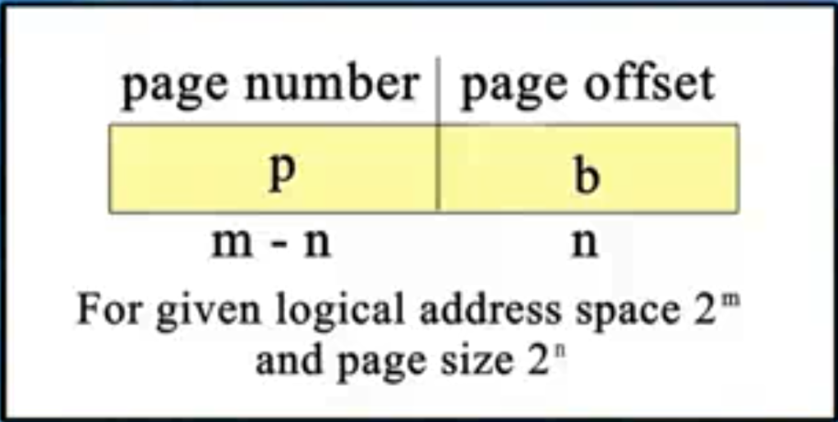

空闲物理页面管理：会有一个链表保存所有空闲物理页面的页面号，当有新进程申请内存时，便才这个链表中分配。

页表放于内存中，找到页表主要通过页表基址寄存器（通常为物理地址）和页表长度寄存器，每次数据和指令访问都需要访问两次内存，第一次查页表，第二次访问真正物理地址。为解决这个访问缓慢的问题，引入TLB（位于MMU中）【快表，类似于Cache的作用。结构简单来说就是两部分，虚页号和物理页号的对应关系，但它类似Cache并不是放入所有数据，而是只放当前最热的数据】。所以访问内存就变成了，先将地址进行切割，通过虚页号去查TLB（硬件通常使用并行查找），若查到的话就去访问实际物理内存地址，未查到则会去访问内存页表，然后将该页面项写入TLB，再去访问实际物理内存。

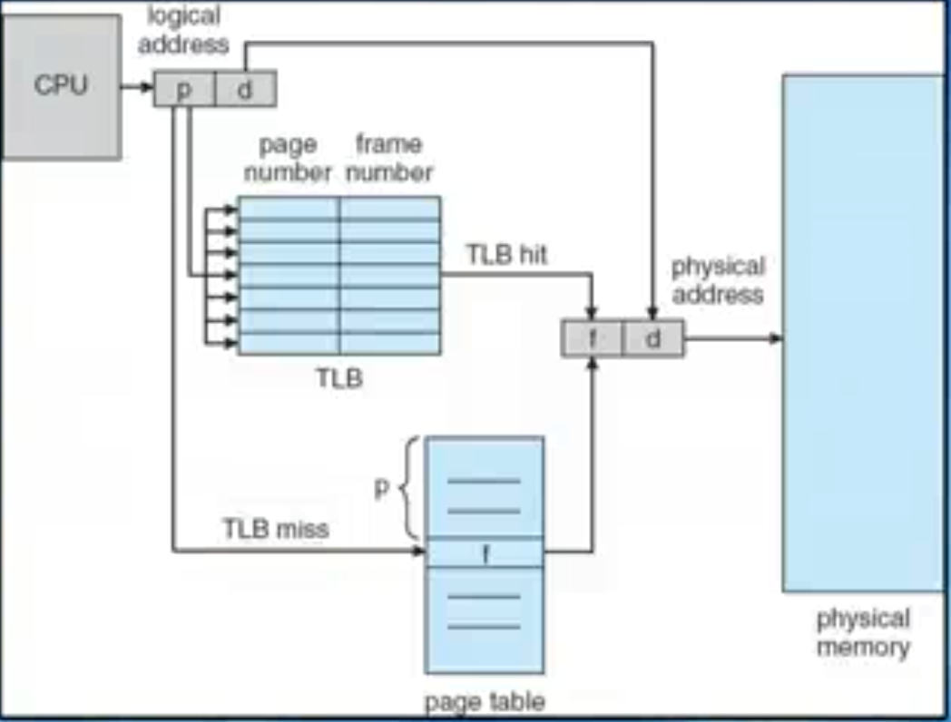

$有效访问时间EAT=\left(1+ε\right)α+\left(2+ε\right)\left(1-α\right)=2+ε-α$，其中 $ε$ 为TLB访问一次所需时间， $α$ 为命中率。

【全局变量在进程多次运行时，所占据的虚拟地址是相同的，输出的地址也是相同的，物理地址不一定相同；局部变量的虚拟地址也是相同的，但是输出不同是因为安全问题，linux在程序运行起来后每次栈顶的逻辑地址都是在一个范围内随机分配的。因为在C或c++的语言编写程序中，易产生缓冲区溢出式漏洞，该漏洞直接攻击栈。】

同时页式管理自然而然实现了内存保护，只要保证分给不同进程的页表的物理引用不重复，进程就永远访问不到不属于自己的物理内存。linux还对内存进行了只读只写或者执行的权限，该保护通过在TLB在设置标记位实现，如果进程操作权限内存页面权限不匹配，CPU会以中断的形式发出一个错误，交于操作系统内核去处理，操作系统会杀死该进程，并向屏幕输出segment fault。同时TLB中还有一个有效无效位，用来检查当前程序访问的内存是否有效（因为逻辑地址也可以是不连续的）。

同时页式管理很容易实现共享内存，只要将需要共享的页面编号置于多个进程对应的页表中，不需要共享的部分指向不同的物理页面就可以实现共享。 【fork()中就用到了这项技术，同时fork()还用到了Copy-on-write写时复制，即fork()执行之后，父进程子进程所有页面都是共享的，同时将这些共享的页面全部设置为只读类型，只有当其中任何一个进程对其中共享的页面做了写操作，会触发一个错误中断，操作系统会复制该页面并将其放入相应的进程页表中，然后修改写进程对应的页表项，然后重新执行写操作，同时将旧页面恢复为原来的读写属性。】

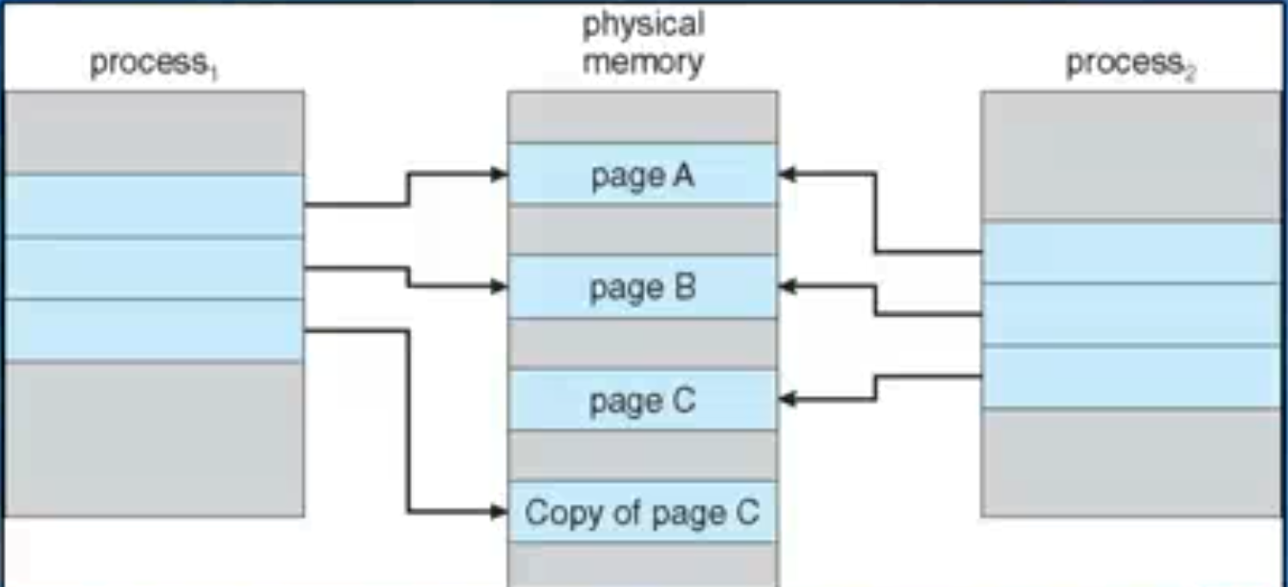

页表在创建时一下分配最大，会浪费很多内存，现代计算机通常采用**两级页表结构**（类似散列表），因此一个进程运行起来后，若所用内存较小（32位计算机所用内存没超过4M[1K个页表项*4KB]），则页表总共会占用8K（4K的外表，即1K个外层页表项，每一项大小也是4K）而随着进程所占内存的增大，页表也会慢慢增大，每增大一次增加4K的一块页表。

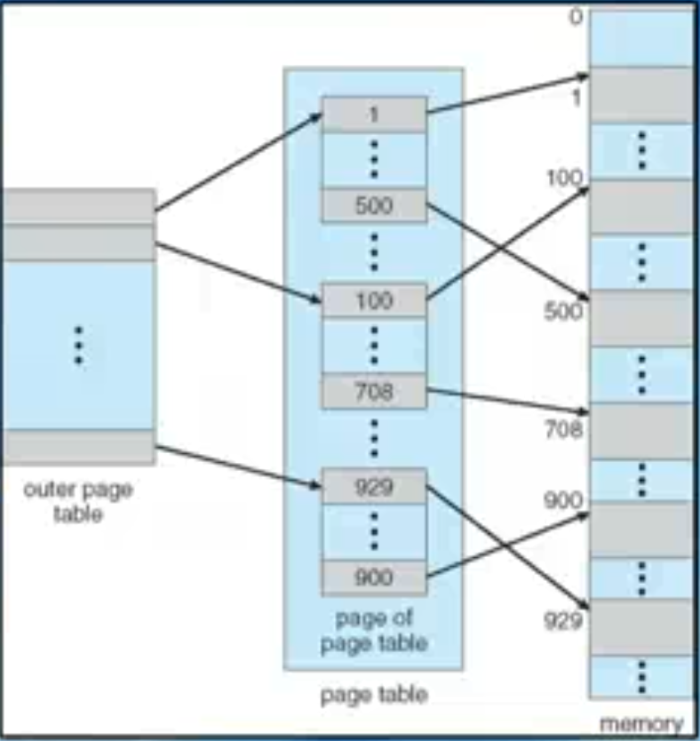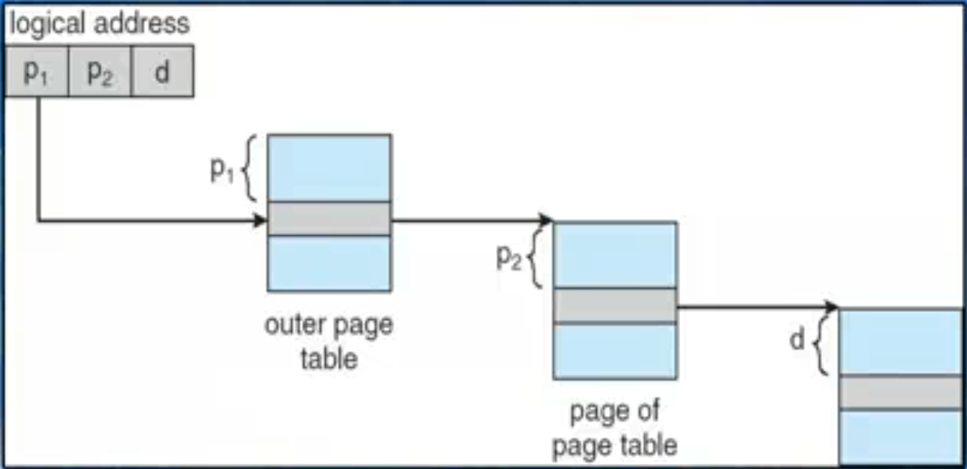

扩展：64位操作系统中不能使用两级页表结构，因为其占用内存过大，现在操作系统多采用**哈希表或三级页表**，可以通过控制哈希函数来控制页表项的个数，同时会将哈希值相等的虚页号挂在一条链表上。

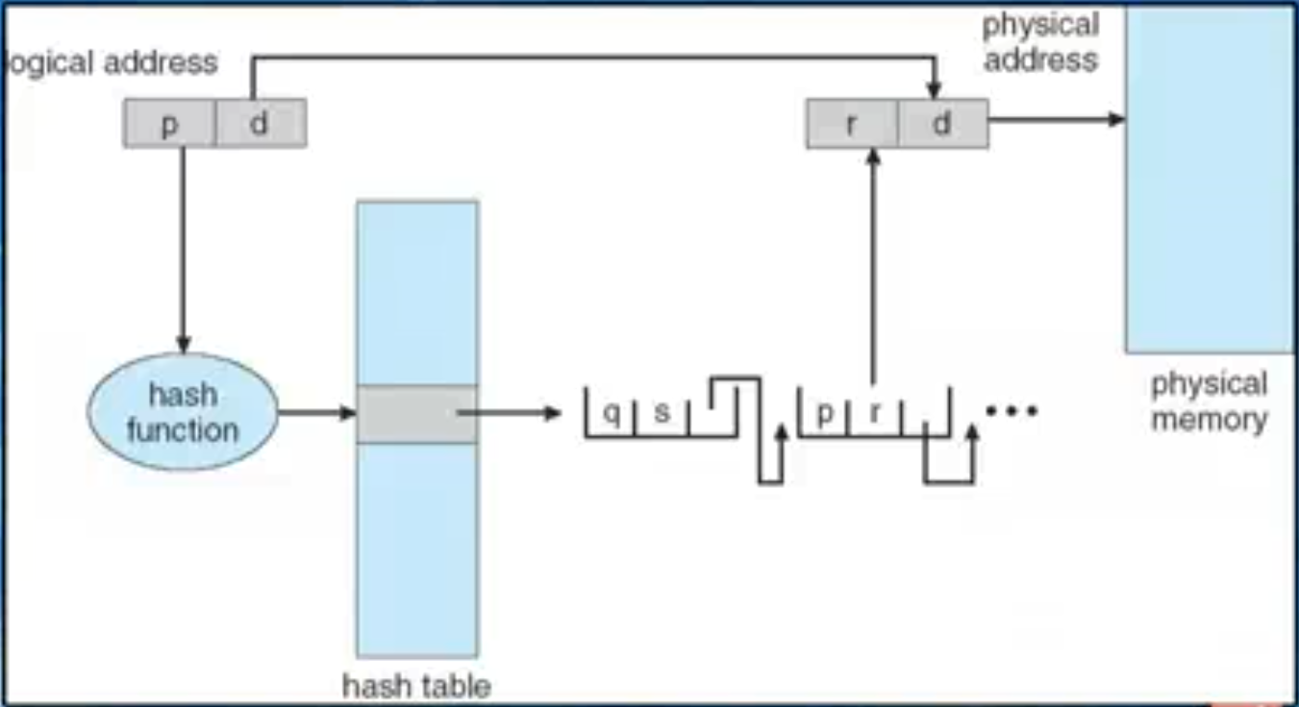

当然，也可以通过**反表**：整个系统只有一个页表，每个页表存的项为pid，虚页号，每个页表项和一个实际物理内存页面相对应，来解决页表占用内存过大的问题。但搜索需要花费时间，但是如果TLB较大，可以用硬件实现并行搜索。

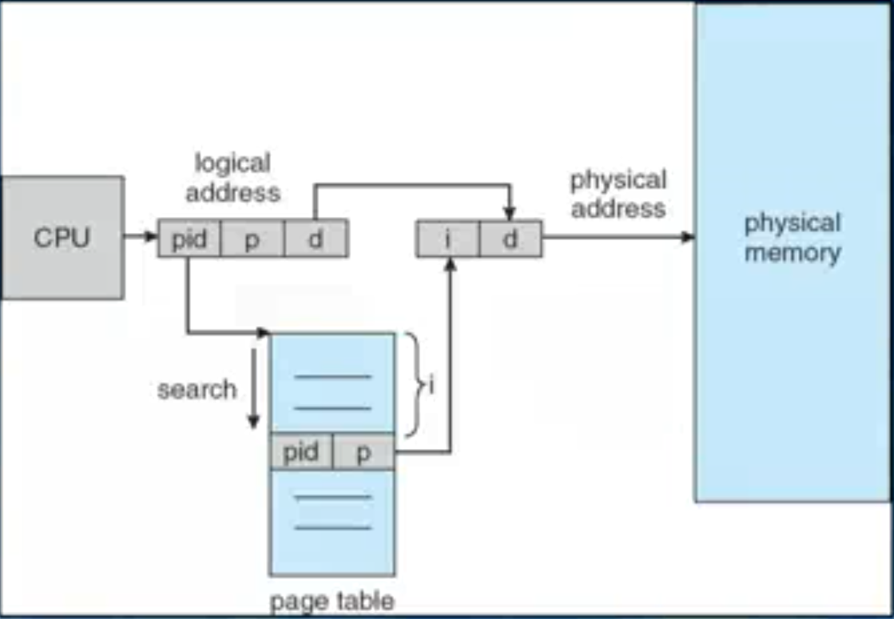

* 段式内存管理（16位时代）

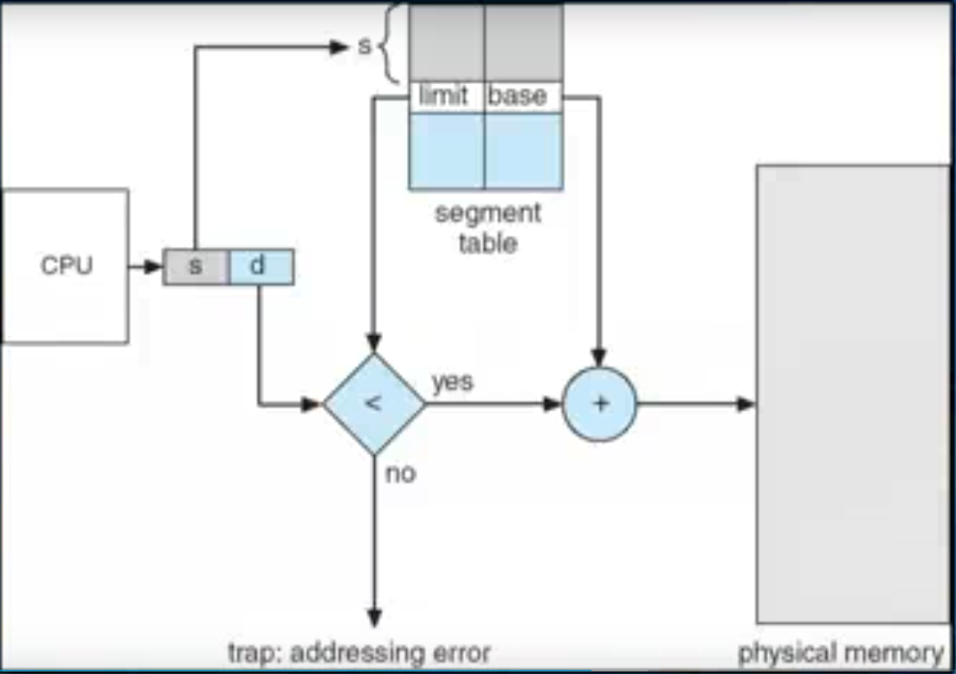

* 现代操作系统中内存管理常被称为段页式内存管理。

intel CPU中将段式和页式查表采用相同的机制实现，既可以实现纯段式管理、纯页式管理，也可以实现段页式管理。intel CPU对地址做了重新的定义，将地址分为：逻辑地址 → 段式内存管理机构 → 线性地址 → 页式内存管理机构 → 物理地址。

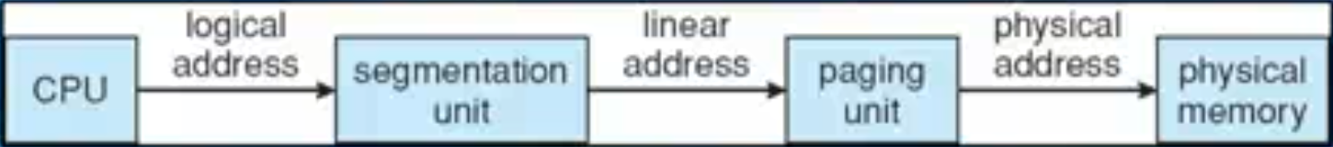

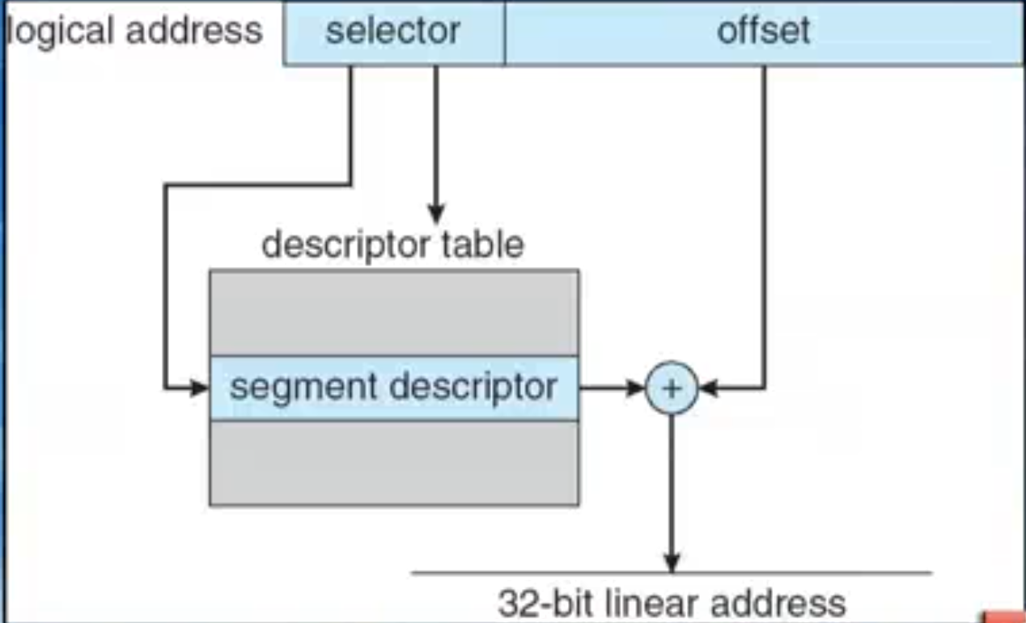

selector选择子：cs、ds。如果想要忽略段处理这一过程，可为cs/ds等置一个相同的值，然后所有段查询就查到了一个地方，如果让该内基地址为0，则逻辑地址也就是线性地址。

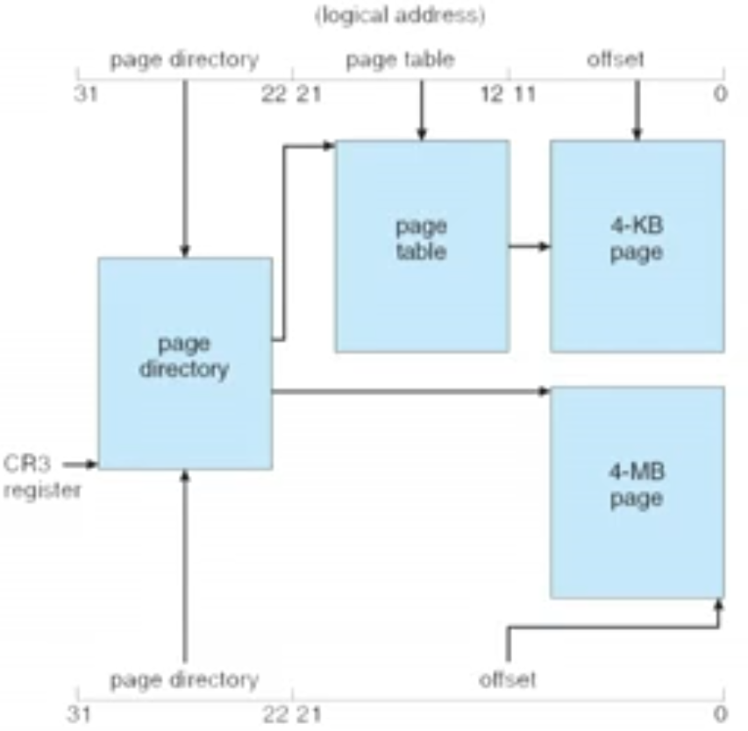

图 1 intel CPU页式管理图(可实现4KB和4MB的页面)

Linux在设计时为了实现跨平台，其底层通过实现三层页表来实现对各种CPU的兼容性。

1. 虚拟内存

对于一个程序来说，一个时刻只有程序的某些部分需要在内存中。（局部性原理）

两种方式：请求页、请求段，与内存管理模式有关。

在页表中标记某一个逻辑页面对应一个物理页面地址或者外存地址。Linux在加载进程的时候不是一下将整个进程代码加载到内存，而是只加载需要的部分，这样会减少I/O（有些功能可能永远不会被用到，这些页面可能永远不会被加载到内存）、增加内存利用率、更快的响应。

页表中的有效无效位被扩展：当进程刚开始被执行时，整个页表中的项都处于无效位，这时会产生一个缺页中断给操作系统，操作系统会判断该地址是否是真的无效，如果是真的无效就会像之前一样，杀死进程，反馈段错误；如果只是该地址不在内存，会将其读入内存继续执行。

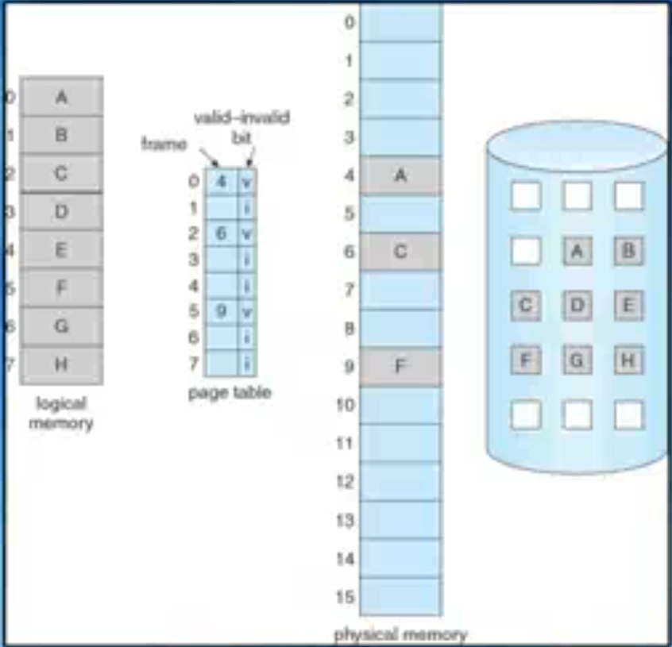

缺页处理：

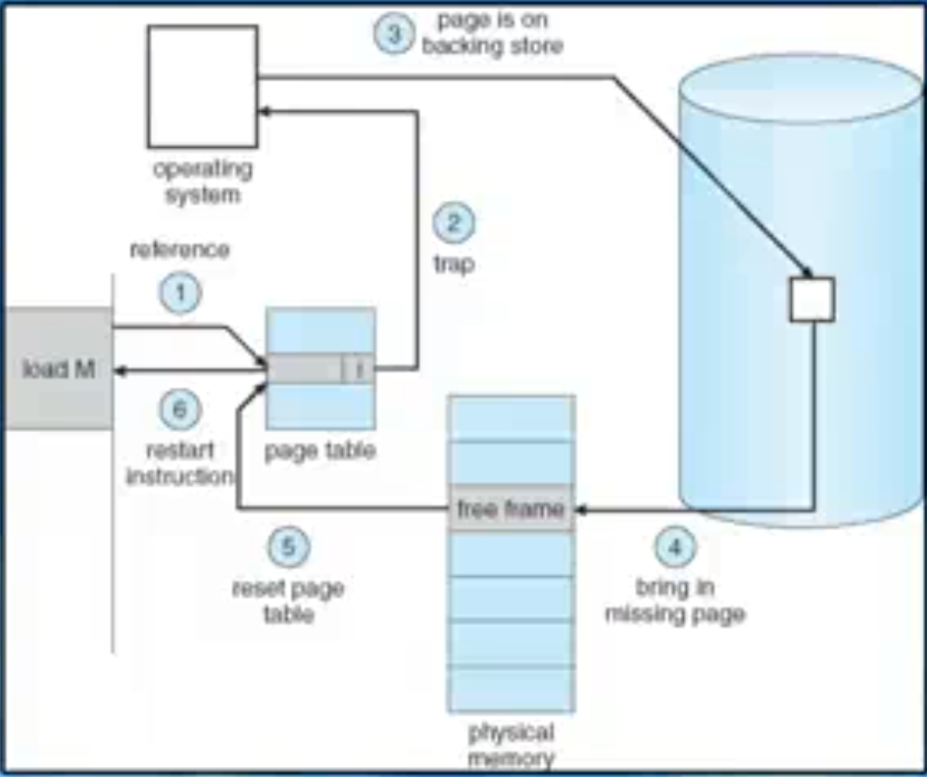

但是这样会造成很大的时间代价，我们需要减小**缺页率**p，可以通过提升物理页面数（增大内存）

页面置换算法（当内存没有空余页面时，选择一个页面换出到外存）：

当一个页面要被换出时，通过页表项中的脏位来区别该页表项对应的内存是否发生了写操作（1位发生了写操作），在换出时如果脏位为0，则不需要写出，直接回收覆盖就行。【脏位类似的实现通过硬件来实现，不会有额外的开销】

* 先入先出
* 优化算法：往后看，找内存中最远被访问的页面。【实际过程中不可能实现】
* 最近最少使用算法（LRU）

通过设置一位计数器，每次页面被访问时，将当前访问时间写入页面计数器中，每次置换时间最小的页面。（但速度太慢）

实际过程中通常使用LRU的近似算法，利用一个R位，初始值为0，页面被访问时CPU将其直接置为1。但是为了解决都是1时候无法选择页面的问题，使用周期清零算法（**时钟算法**，环形链表，第一次加载页面时，页面标记被置为0，调用内存中驻留的页面时，标记被置为1。出现缺页时，指针从当前位置循环查找环形链表，如果遇到标记为1，置为0。遇到标记为0则置换该页面）

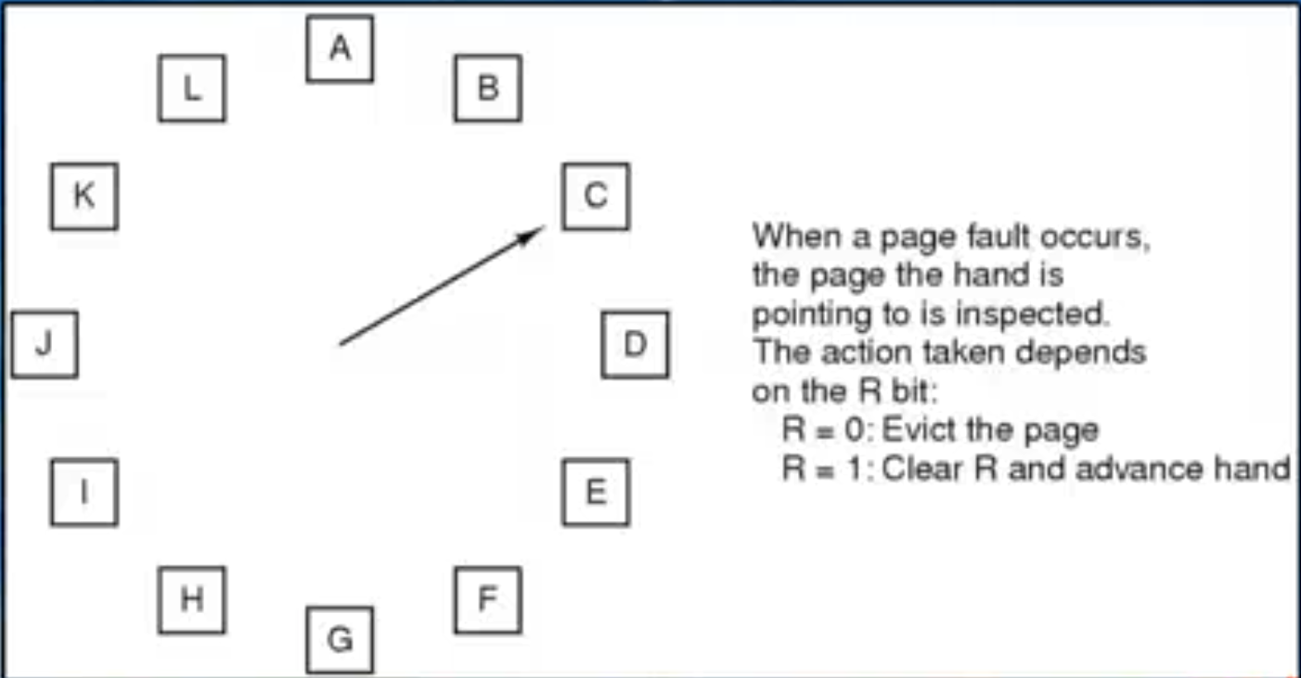

Solaris中使用双指针，其中一个指针负责清零，而另一个指针会过一会来查看当前页面是否是0.

也可以同时使用R位，和M位（脏位）：最优先被扔掉的应该是(0,0)，最差的应该是(1,1)【实际过程中M不会给我们带来特别大的问题，因为在系统空闲的时候，会将M位为1的页面提前写会外存。】

* 实际实现的技术

**页面缓冲区**：操作系统管理一个由空闲页面构成的页面池。当某个页面被回收时，同时如果它所对应的数据被修改过，操作系统可通过延迟刷新，即在空闲的时候由操作系统管理缓冲池的进程进行外存刷新，提高效率。同时对于一些刚释放的页面，如果立刻重新要回，也可以避免一些修改页表等耗时的操作。

**全局置换**：发生缺页错误时，对所有的物理内存进行比较置换。

**局部置换**：只能在自己拥有的内存中进行置换。

如果一个进程频繁地进行页面换入换出动作，我们称为页面抖动。有人提出，在页面管理页面置换中最核心的问题是找到所有进程当前局部在哪里，只要刚好让该局部的内存置于内存，就既不会发生抖动也不会发生内存空闲浪费。

**工作集**：一个进程当前局部包含哪些页面。工作集窗口△为在一段时间内固定的页面个数访问（如最近10000条指令访问了多少页面）。这个△由操作系统给出，各种置换算法都根据△去寻找置换的页面。操作系统通过将所有进程的工作集做一个求和，若此和大于物理内存的实际个数，则一定有进程进行抖动，操作系统可以通过牺牲几个进程来保证整体的健康性。【△通过在一定时间内统计访问页面的个数，如△取10000，设置时间间隔计数器为5000，页表项中留出两位作为统计(其中一位为R位)，当第一次访问时，将R位置为1，当第二次访问时将所有R位复制到另一位，将R位置0；则在两次时间间隔后，如果两位都是0，则表示在这段时间未被访问。可以通过位数的长短来增加精确度】操作系统在实现的过程中通常借用缺页错频率，一个进程启动后先给一个固定的页面数，然后观察缺页错误率，如果缺页错误率过高，则分配给一定的内存页面，随着分配页面的增多，缺页错误率自然下降，当下降到一个可接受程度时，便不再给其分配内存，如果一段时间后不分配内存时，缺页错误率仍在下降，则开始回收内存，即使进程的缺页错误率维持在一定范围内。

**内存映像文件**：当用户访问文件时，将磁盘文件整个读入到用户空间中。MMAP(文件，内存地址)：请求页方式触发，只有当访问到某一虚页时，才会将该页磁盘内容加载到内存，写回时也只会写入改变的一块。整个分配写入与虚拟内存使用完全相同的技术，方便操作系统管理。同时该方式实现了多进程访问同一个文件时内存的共用，同时实现了同步问题。【windows中共享内存通过共享文件实现】

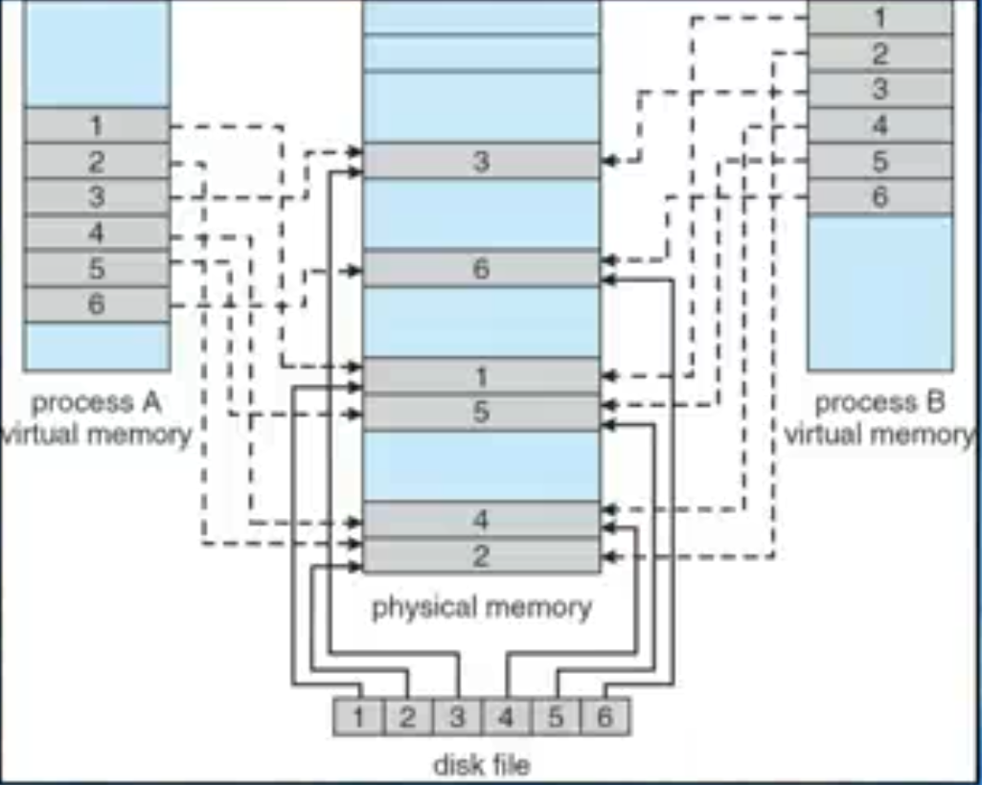

如：程序1性能更为优越，因为工作集小，系统分配给他的内存也就小。

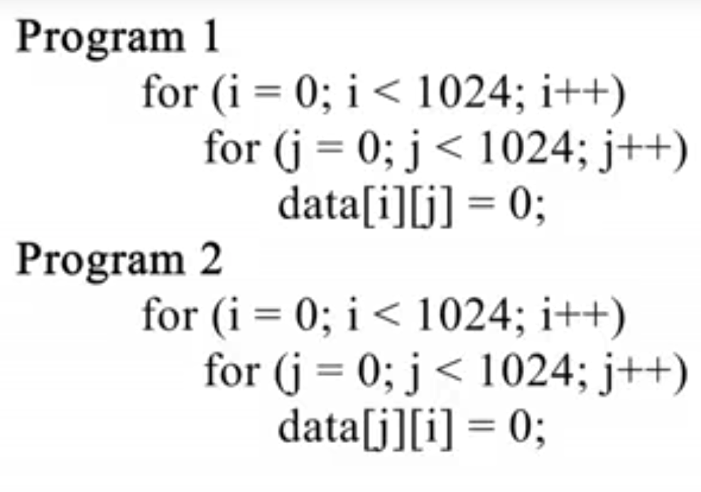

局部性原理来看：数组性能更优于链表。

局部变量、全局变量【编译阶段分配好内存，编译器会自动将他们压缩在一起】局部性的性能优于堆。

省内存：对齐页面边界。

windows内存页面请求时，通常是集簇分配，请求页时一次不止读一个，而是将其和后面几个页面一起分配；每个进程给两个参数最小工作集和最大工作集（根据缺页错误率设定），当进程申请页面未达到上限时，会给其分配页面，达到上限时，会对其内部内存进行置换。当系统内存小到一定阈值时，会对内存进行清理，从占用内存超过最小工作集的进程中开始回收内存。Solaris对整个内存设置了三个阈值，若处于内存空闲大量的状态，则什么都不干，当空闲内存开始减少的时候，进行时钟算法，将一些页面换出或者写回，如果变得更少的时候，会提高扫描的频率。

1. 文件系统接口
2. 文件：连续的逻辑地址空间。

划分：数据文件 --- 文本文件、二进制文件（从操作系统角度看，没有区别；都是二进制的比特流；区别在于对于用户）【fwrite将给定的内存中的十六机制值原样不动地写入文件，fprintf是将数的每一个位的ASCII码写入文件。比如，100在fwrite写入的是一个十六进制数，而fprintf写入的是3个十六进制数】（Linux使用的系统配置文件均为文本文件，windows的注册表文件为System.dat和User.dat，必须通过注册表编辑器修改）

程序文件

1. 访问文件

Open相当于一个缓冲的过程，他的操作是定位到该文件，并将该文件一些相关的信息（文件指针、文件打开计数器【防止其中一个进程结束，将文件关闭，然后内存被清空，其他进程就会出问题】）提前写入内存。打开文件可以指定文件读写方式。同时文件有一个锁的概念，比如说其中一个进程正在读文件，另一个进程打算删除文件，windows通过强制性解决【该文件正在被打开，无法执行删除操作，这也就是为什么windows在系统更新后必须重新，因为更新时系统文件肯定在内存中，无法实现真的更新，操作系统在下次内核还未加载时，先执行文件替换工作】linux属于建议型的【当一个文件被打开时，其中一个进程要删除，只是在目录结构上进行了删除，文件系统上仍然有该文件，即这种删除时迟滞性的，只有在该进程结束时才会回收该空间】。

1. 文件类型

文件结构是应用程序强加的，在操作系统眼里都是二进制流。【docx是一个开放性的文件格式，可以将其后缀名改为zip，解压看到他的结构】

目录结构：目录本身是一个数据结构，一般在一个磁盘分区中会有专门的地方放置目录，其他地方放置文件。

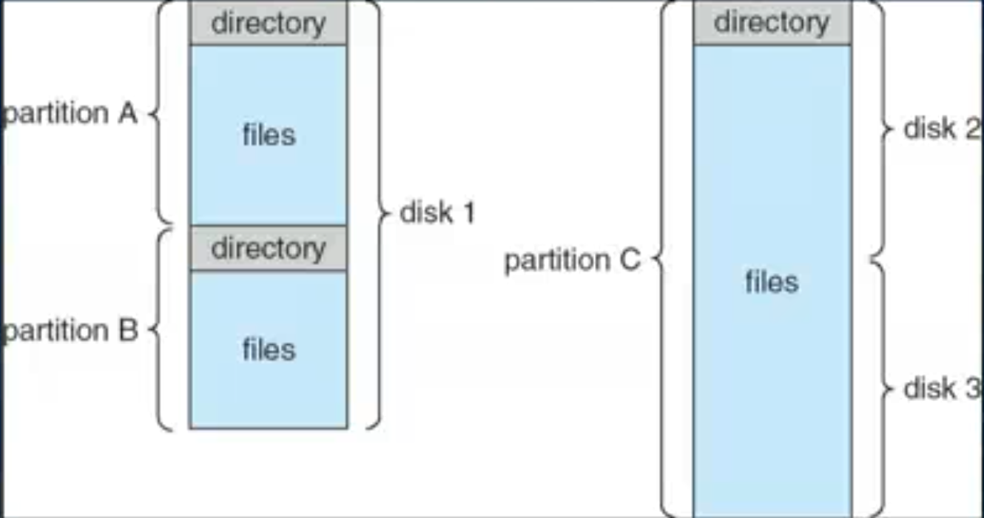

1. 文件系统挂载

windows文件系统挂载之前必须和根平级（如插入U盘多了一个盘符，但是现在也支持目录下挂载了）,linux下文件系统的挂载可以挂载到任何目录之下。

文件共享：网盘、FTP、WebDAV、NFS

linux【rwx:前三个为所有人权限，第二个为组权限，最后为其他人权限】

1. 虚拟化技术及运用

分类：Full-virtualization、Para-virtualization、HardwareAssist-virtualization

Intel虚拟化指令集：VT-x、VT-d、VT-c

虚拟化厂商：

IBM、VMWare → EMC → Dell、(Hyper-V)VirtualPC → Microsoft、Xen → CiTRIX思杰、VirtualBox → Sun → Oracle、Qemu-**KVM** → Rad Hat

虚拟磁盘格式：Raw Disk（原始物理磁盘怎么存，创建一个文件，文件中也按照该方式存，有分区表、内容）、Physical Mode（另外的物理设备，速度最快）

云计算的三种服务模式：IaaS, PaaS和SaaS

1. 文件系统的实现

常见文件系统：FAT32（U盘）、NTFS（Windows）、EXT1/2/3/4、ReiserFS、XFS

1. 文件系统：外存上的一个数据结构。

FCB：文件控制块，其中保存着文件权限、创建日期、大小、磁盘路径等信息。

层级模型：应用程序 → 逻辑文件系统 → file-organization module → basic file system → I/O control → devices

文件系统实现分为：磁盘部分（引导控制块、卷控制块、目录结构、FCB）和内存部分（目录结构cache、挂载表、文件打开表等）

1. 文件打开过程

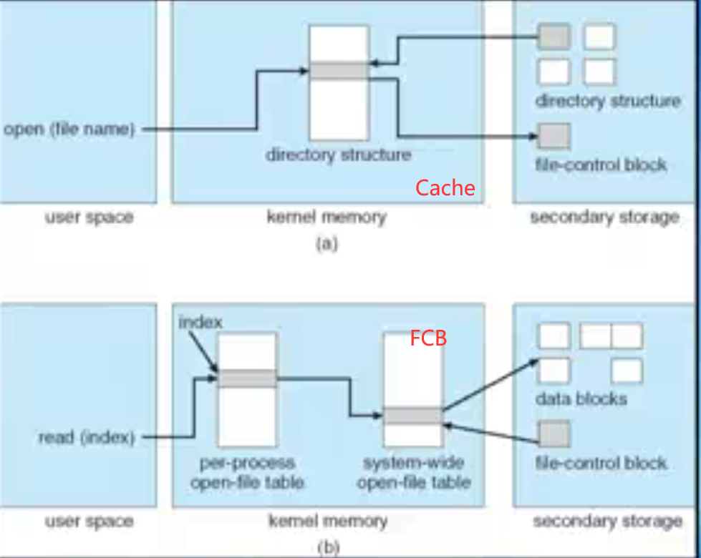

文件打开时，给出一个文件名，然后open系统调用到操作系统内核中，在一个内存文件结构中保存中一部分文件结构，根据文件结构到磁盘上找到具体文件结构读入内存，根据详细文件结构就能找到文件控制块FCB。

文件读取时，给出文件句柄（指针，open的返回值）,首先会在每个进程自己的文件打开表中找到该文件记录，该记录指向了一个全系统文件打开表（主要放的是打开文件的FCB），这样能节省内存。

1. 磁盘分区

把一个磁盘分成若干个块，此时分出来的叫做Raw partition原始分区，此时分区中没有任何文件系统，数据没有任何意义，然后通过格式化可以为分区规定文件系统类型。

卷是一个比分区更大的概念，多个分区可以构成一个卷，挂载时可以以卷为单位进行挂载。

1. 一个分区中只能有一个操作系统。

分区中最重要的是Root分区，在引导时会被自动挂载，其中放置这操作系统中最重要的文件，再由其加载其他分区。

文件系统实现需要**目录的实现**和**磁盘的分配**：

**目录实现**：可以通过线性链表，但是当一个目录中文件过多时查找过慢，故当一个目录中需要放置大量文件时可以使用B+Tree。（显示磁盘第一个分区sudo tune2fs -l /dev/sda1，其中fileSystem features中dir_index表示以树结构构造文件目录）

**磁盘块分配**：现在磁盘块最小也是512字节（扇区sector），文件系统内可以将多个扇区和成一个块进行管理。具体分配方法：连续分配、链表分配、索引分配。

**连续分配**：每个文件都占据一系列连续的相邻的磁盘块。FCB只需要记录其实块和所占块数。连续分配和随机访问速度都很快，但他会造成空间的浪费，同时文件不能变大。【故很少使用，现在多用于光盘，刻录之后不能改变，现在可擦除的光盘大致有两种实现，完全擦除然后重写，或者续写。】

**链表分配**：每一个块中几个字节当指针，另外空间存数据。PCB里存着其实和终止指针。【解决了动态增长问题和外部碎片的问题，会导致访问一个文件跳动问题。不能实现随机跳动，同时破坏了计算的的工程美感，2的整数次幂】

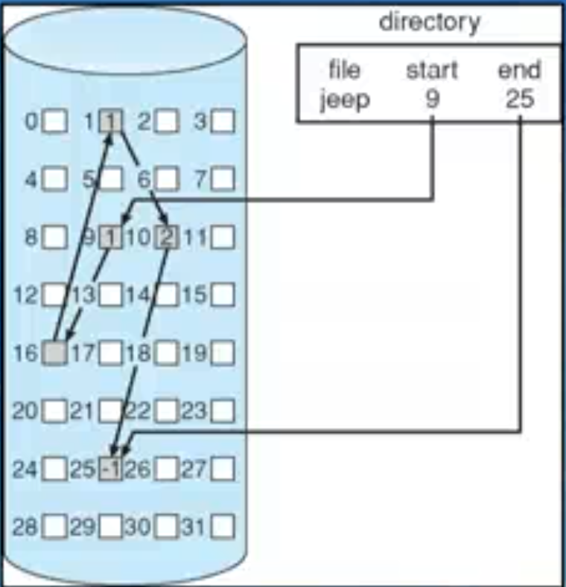

【FAT32：游标。其中的文件分配表放置在内存中，以数组形式存放，文件分配表中放置的是文件下一块的块号。即将链表存储中的所有指针做一个抽取，当我们想访问其中某一块时，只需要在表中进行查找其对应的块号即可。其可靠性比较差，因为只要链中的任何一个环节出现问题，都会导致数据丢失。故一般会对FAT表最备份。这种方式的文件系统虽然磁盘块之间可以不连续，但是为了防止访问时过度跳动问题，分配磁盘块时操作系统会尽量使其保持连续。】（FAT32文件最大支持到4G）

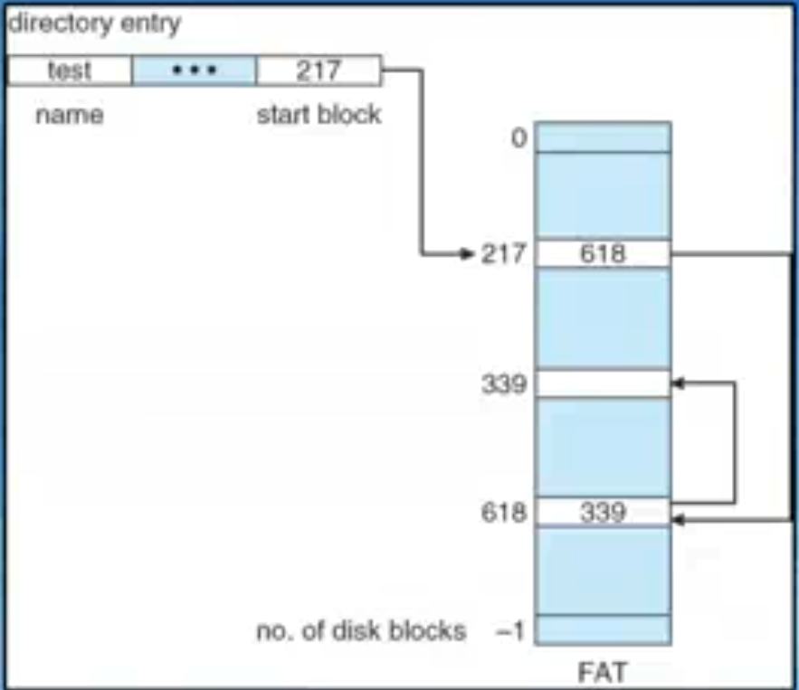

索引式分配（iNode:linux系统）：每一个文件有一个索引块inode，存放的全是指针，指向这个文件数据的真正位置。【类似页式存储的页表】，可以通过分级来实现inode加长。通过混合模式达到灵活性。【因为系统每个文件都有一个inode,所以当要存大量文件时inode应该较大，但是当系统中文件数比较少，但是每个文件都比较大的时候，inode可以做相应减少】

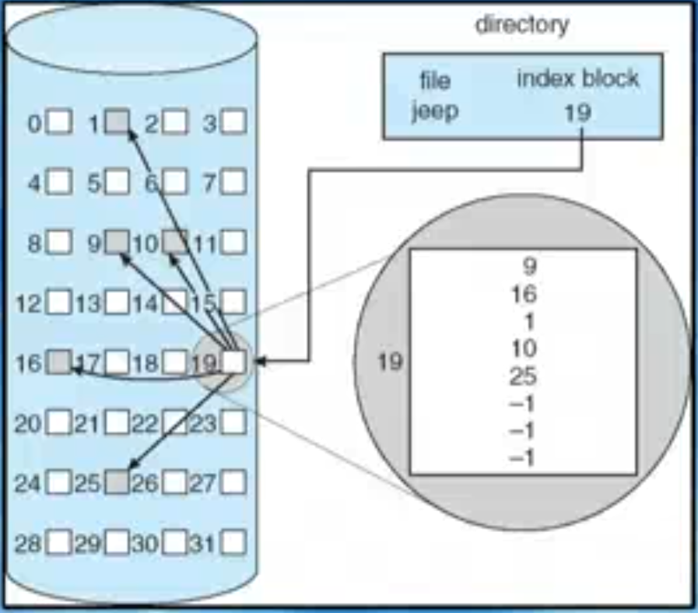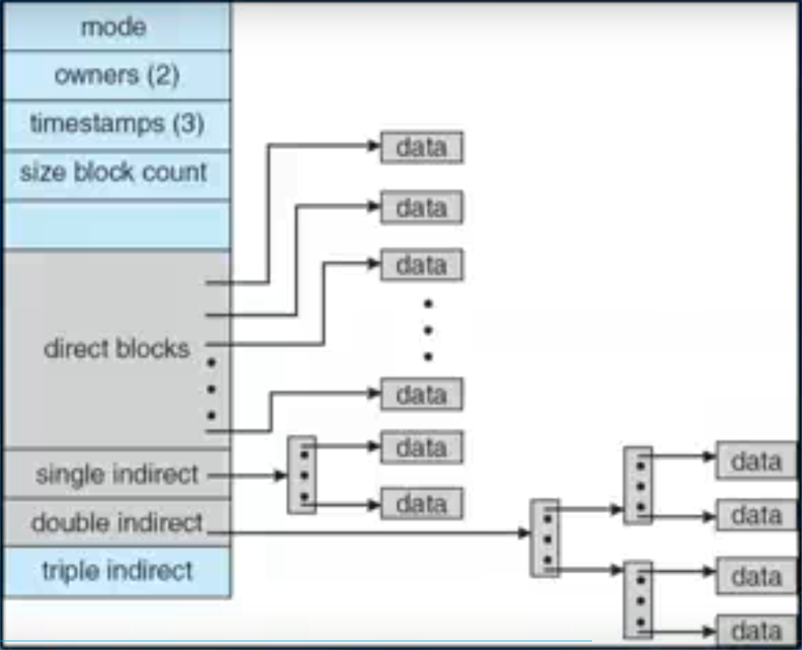

1. 链接：给文件起别名

硬链接：

inode方式下，目录通常只包含文件名和第一个inode在何处。

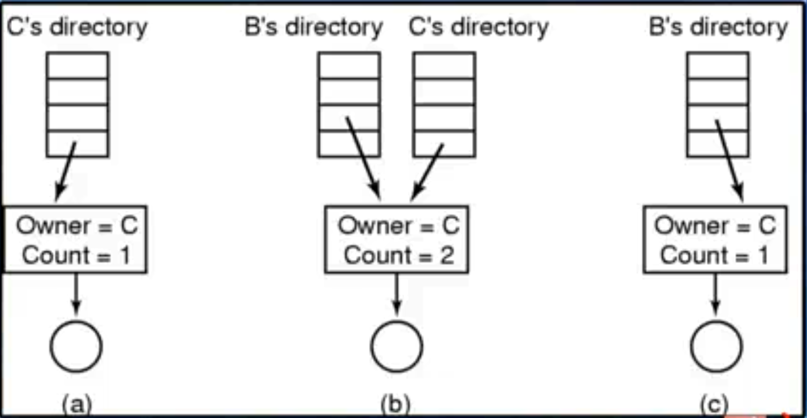

软连接：快捷方式

1. 空闲空间管理

Bitmap位图：文件系统上开一块空间，每一位对应一个磁盘块，如果被占用置为1，否则置为0.遍历时很容易找到连续的空闲块。

链式管理：优点是没有额外空间占用。但是每次分配时需要几块便要访问几次。

优化：grouping，拿出其中一个空闲空做管理，其中保存着指向若干空闲块的指针。但是很难去连续分配，优化方式是在系统空闲时对空闲块进行整理，遍历空闲块，将挨着的指针合并为一个，并记录一个空闲块数值。

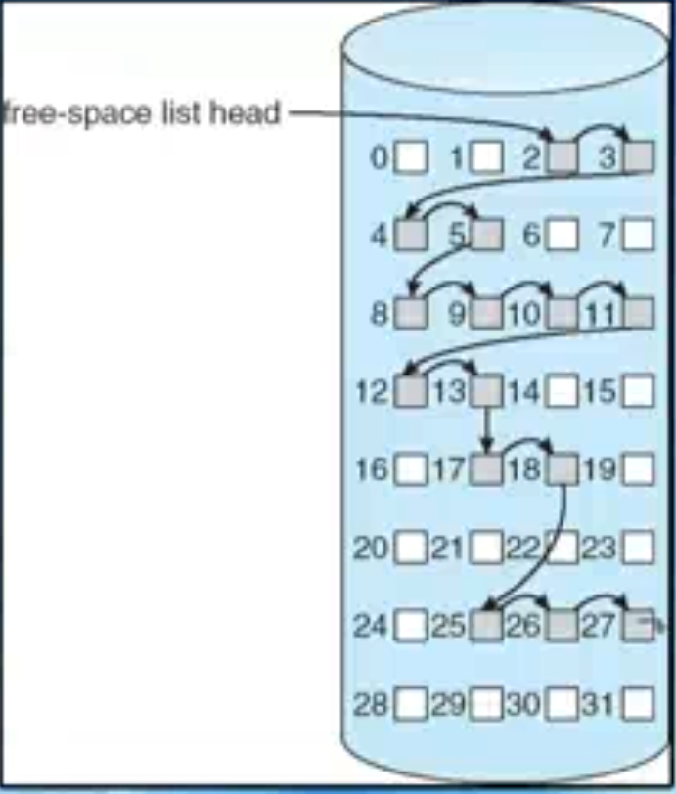

1. 磁盘Cache

操作系统会拿出内存中的一块来进行管理。Cache大小会根据系统应用程序占用大小进行动态改变。Cache中需要考虑同步写、还是异步写（速度快，但是可能会造成数据的丢失）。

Free-behind：释放数据时，只是删除内存中内容，等操作系统空闲时再去做真正删除工作。

Read-ahead：预先读取，当读取文件第一块的时候，根据局部性原则，将后面的块同时读入。

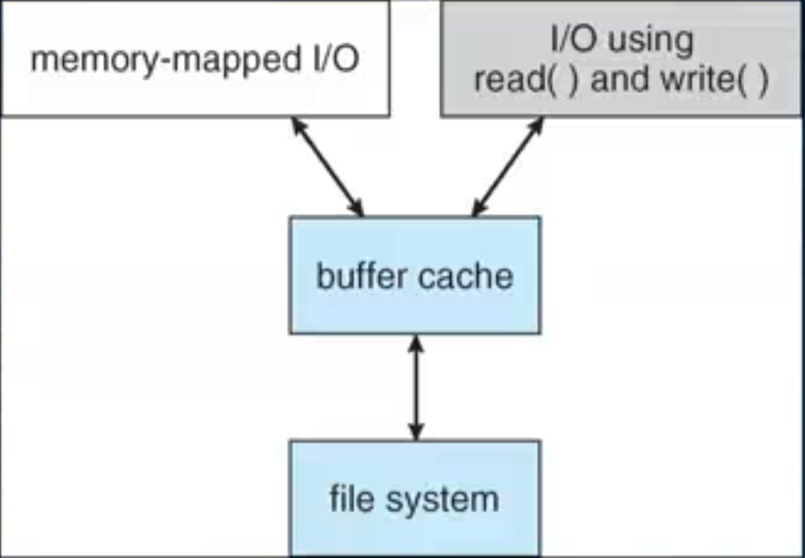

1. 文件恢复

主要思路是比较文件系统中两个重要数据结构：文件分配、剩余空间管理的数据结构的一致性。

文件备份：完全备份、增量备份。在增量备份次数多时，会做一次完全备份，以免出现问题。

当删除一个分区时，只是修改了分区表，分区表存储在MBR中，可通过分区表构造数据结构，比如说分区大小，大概位置，每个分区第一个扇区boot的特征等。【Acronis】

当删除一个FAT文件时，删除文件只是修改目录，标记该文件被删除，即目录中第一个字节（文件名）标记为删除状态，当之后新建文件时该目录项可能被重新使用则才实现了真正删除。恢复时可以通过找标记为删除的文件，得到他的第一块（如果未被使用）。

1. 日志文件系统

因为早期硬盘价格昂贵，所以文件系统的主要设计需要节省空间；而随着硬件的发展，现代对于文件系统的要求更突出在稳定性和速度上。为了提升文件系统的可靠性，引入了事务，操作系统会在磁盘划分一段空间（日志区），每当对文件系统有修改操作时，先往日志区写，等到时机成熟时才进行实际写操作，即便往日志中的一次写操作意外终止，也只会影响这一次操作，不会对文件系统造成太大的损失。如：NTFS、Ext3/4、ZFS、Reiserfs（Linux上第一个基于日志的文件系统）

日志文件系统优势：写日志使用同步写，但因为日志文件系统日志区是连续的空间，并且使大多数时候磁头都位于日志区，所以速度还是比较快的。真正实现写是在系统空闲的时候进行异步写，同时写的时候通常在磁盘最后写，而不进行前面部分的修改，故增大了文件块的零散度，但因为写总是在最后连续进行，故速度较快。而之前的文件块的保留使得系统很容易实现版本回退问题。会在闲的时候进行空间整理。但零乱会影响读的速度，解决使用大Cache。

【SSD最大的缺点是有寿命的，SSD任何一个单元所能进行的写操作次数是有寿命的，超过次数就会坏掉。SSD非常怕在一个位置频繁改写】

1. CD-ROM文件系统：连续分配

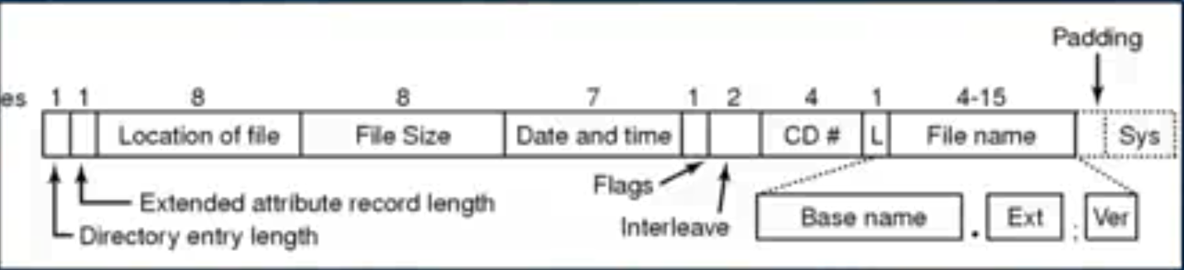

Ver：在一个目录中同一名字的文件允许有多份。通过Ver版本号来区别，因为刻录光盘时很有可能刻录同一文件。

CD#：允许一个软件多个光盘实现，每张光盘目录完全一样，故在编程时不需要考虑是哪张光盘，而在访问文件时查看文件标记的CD号与当前光盘的CD号是否一致，如果不一致提示换光盘。

1. FAT

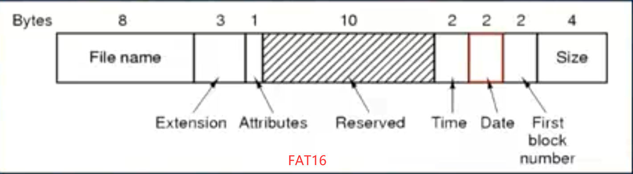

FAT16能够索引到的只能是2^16次方个文件块，故其对磁盘一个分区大小有严格的要求，支持最大分区为2G（2^16*32K 最大簇大小【最多允许有64个扇区最为一个簇，每个扇区512个字节，簇太大会造成大量的内部碎片】），最大文件也是2G。中间10个字节只是为了对齐32位，但当升级到FAT32时，起了很大的作用。

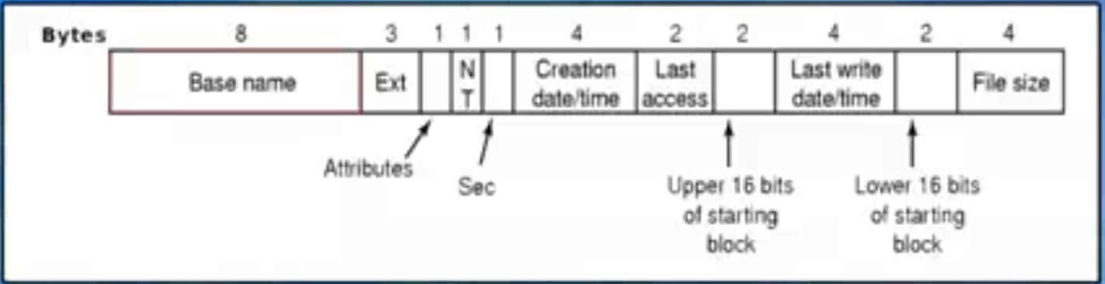

FAT32文件长度最大为4个字节（单位为B），所以能存放最大文件为4G。而FAT32的最大分区是收到MBR限制，因为MBR中要求用4个字节表示一个分区最大扇区数，而每个扇区512B，故最大一个分区最大容量为2T。

FAT32比FAT16更大的进步表现在FAT32支持长文件名。FAT32长文件名实现是通过多个目录项合在一起实现的，在第一个目录项中存储的是文件FCB的基本属性，内部有一个短文件名，系统每一个长文件名都对应系统一个短文件名，短文件名通常是长文件名的前几个非空格字母加一个“/”再加一个编号构成。FAT32一个比较强大的地方是能尽量兼容FAT16，他是通过当文件位于磁盘靠前位置时高16位为0，并且对于长文件目录项，通过一个非法标志符来实现的。

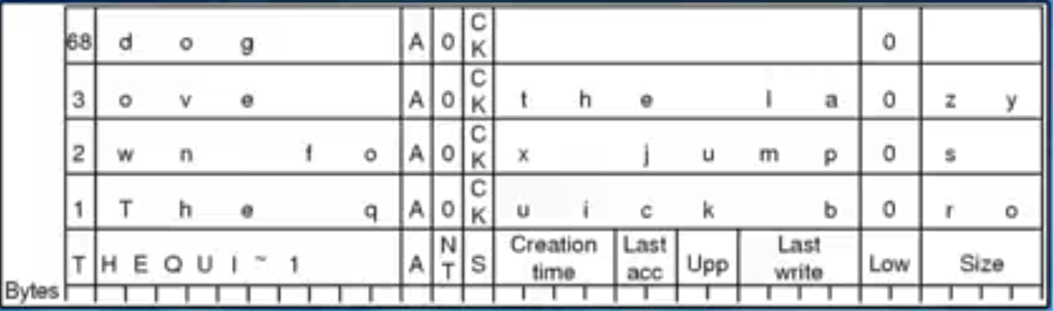

Figure 1 FAT32

1. NTFS：ADS特性（允许多条数据流，通过在文件后面加上“:标记”，提升了安全性，同时实现了网上exe下载后弹出对话框提示此文件来自于网络，是否执行，即利用的是ADS特性）、Quotas配额：限制一个用户在磁盘上最多能用多少空间、Sparse files：BT下载（P2P下载），可以通过系统调用先申请一个空的指定大小的文件，但是他只有在写入数据的时候才占用磁盘空间，写多大占多大，当文件被拷贝走时，才会在未写入的地方填0、支持卷加载点、支持硬链接和软链接、支持影子拷贝（保存文件或目录的历史版本）、自动文件压缩功能、支持SIS（类似CopyOnWrite，赋值副本不会占用空间，只有在改动时才会占用空间）、支持真正文件系统加密。
2. ZFS（Linux）：128位文件系统、存储基本单位是存储池（类似于卷），池子下边是Vdevs虚拟设备，只要能存储就行（文件、分区、磁盘、网络空间）然后实现自动管理、支持快照和克隆、CopyOneWrite、可以动态进行分配，自动做负载均衡、可以自动根据文件大小改变块大小。
3. 大容量存储系统
4. 硬盘HHD（玻璃介质、金属介质）：磁盘在不通电的情况下，磁头都位于最内圈，这一圈不放数据，为了防止磁盘在移动过程中抖动磕坏数据。

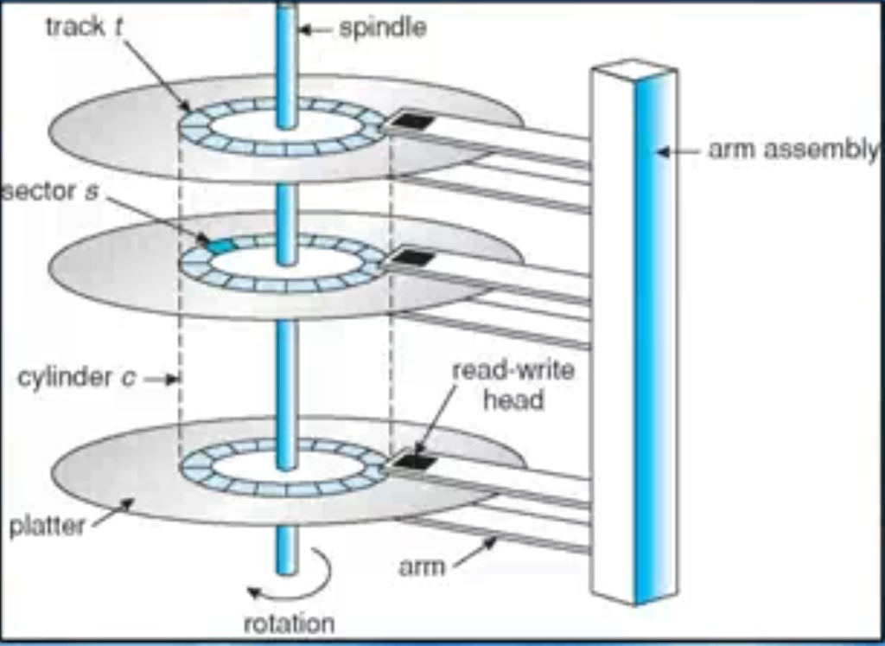

有几个盘面，有几个磁头，磁头统一工作，任意时刻只有一个磁头发挥作用。每个柱面在磁面上是磁道，磁道又被划分为若干个扇区。和计算机通过I/O连接，连接接口有SATA、SAS（服务器）、USB、（老接口：SCSI服务器、EIDE笔记本）、最快的接口是Fiber Channel。

SCSI：允许设备串联（最多16个）。

网络存储设备和计算机的连接最常见的是NAS（客户端服务器通过标准Internet连接，可以跑标准的TCP/IP协议，比如NFS、CIFS、iSCSI，但是速度会比较慢）、SAN（专门为存储设计的网络）

SSD：固态硬盘，比起HHD速度很快，纯电路结构，类似访问内存，访问任何一个地址时间都是相同的、他的物理可靠度更高，本身全是电子器械，缺点就是寿命。SSD磁盘控制器有一个wave编织，磁盘控制器会记录每个存储单元各被写了多少次，当发现一个存储单元被写的次数过多时，他会将其逻辑地址与一个写的次数少的单元进行交换，以延长整个SSD寿命。

磁盘对上提供了一个逻辑上的一维数组，每个块大小通常为512字节，磁盘控制器一次传输的最小单位是一个逻辑块，内部映射由磁盘控制器去控制映射。

1. 磁盘调度

影响磁盘读取时间的两个方面：寻道时间、旋转潜伏期（磁盘转速决定该磁盘，该方面主要不通过软件改善）

考虑缩短寻道距离，假定在系统中有一个队列保存着要访问硬盘上的哪个柱面。

* 先来先服务
* 最短寻道时间优先：会产生饿死的问题。【实际过程中通常采用该方法】
* SCAN（电梯算法）：只想一个方向走到头，然后在沿反方向走到头【系统繁忙时通常采用SCAN】
* C-SCAN：当朝一个方向走到头时，然后一下回到另一头，然后重新沿该方向走到头。（减少SCAN的先来后到问题和停顿问题）

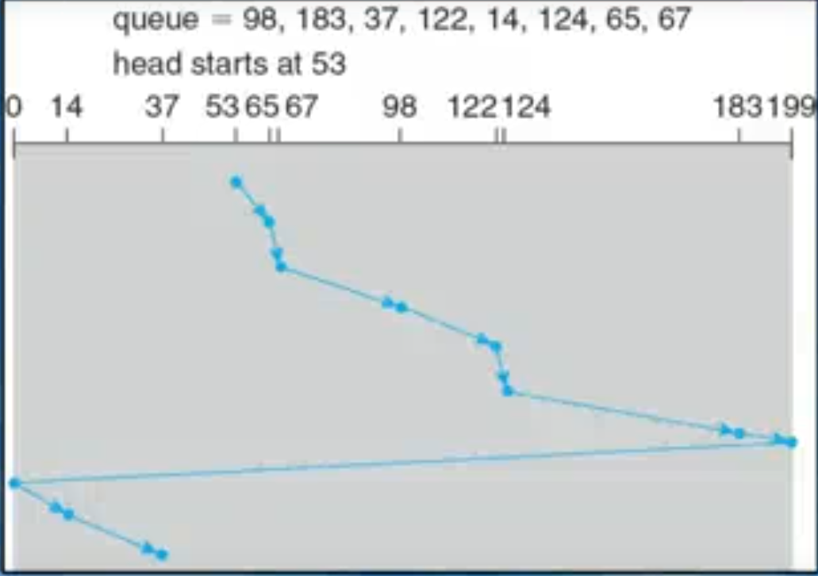

* LOOK算法
* C-LOOK算法

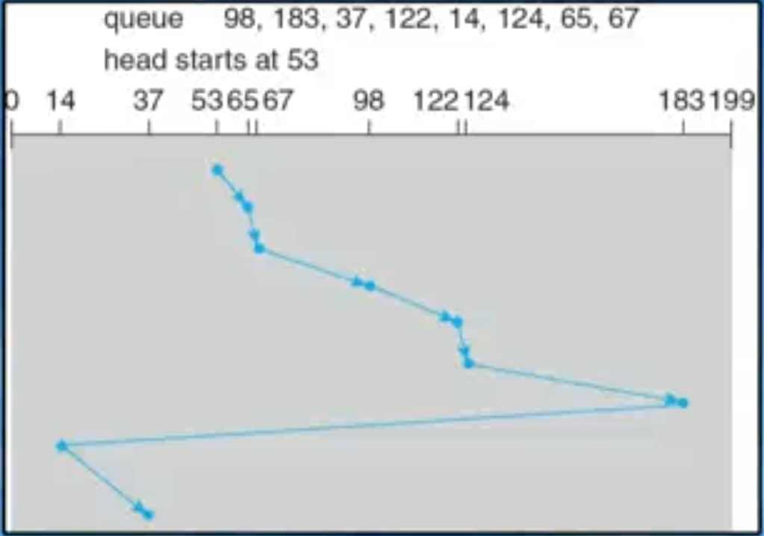

1. 分件系统能很大程度影响到磁头的寻道时间。磁盘在初始化时候会做一个低级格式化，该过程本身也是对磁盘的一种检查，可以检测到坏块。实际在市场中的硬盘会留一部分空间作为备份，每一个磁道上都会有部分扇区留作备份，当有其他扇区坏掉时，通过磁盘控制器做地址映射，这就会造成性能问题。
2. RAID（磁盘阵列）

**RAID0**：有几块硬盘就将他们连到一起，他们的所有空间加起来作为最后的逻辑空间。会对文件进行分块存储。

**RAID1**：为了防止RAID0其中某个硬盘坏掉导致数据丢失，RAID1中使用同样数量的磁盘做完全镜像。

RAID2/3：为了防止空间浪费，比如通过四个硬盘存数据，三个硬盘做校验，通过校验码算出正常的数据。我们只需要一个奇偶校验位，通过三个数据硬盘和一个校验位硬盘能计算出另一个硬盘的数据。（缺点：不能随便往里加硬盘）

RAID4：前边的硬盘按照RAID0，最后一个硬盘通过前边所有硬盘同一扇区的数据计算得到校验码，用来做奇偶检验，同时达到了空间节约，但是该方法中会导致校验硬盘负荷过大。

【RAID2/3/4不太常用】

**RAID5**：将校验扇区均匀分布到每个磁盘中。（通常会有监视功能，监视哪个硬盘坏掉。）

RAID6：在RAID5的基础上用两块硬盘最校验，能保证两块硬盘同时坏掉的时候恢复。

RAID的缺陷是必须是硬盘标准都要相同。

1. 操作系统向上提供接口一般是文件系统和原始设备接口。

linux中可以通过访问/dev/sda来直接访问原始设备接口。

1. 驱动程序

在文件系统之下，通常会有和物理设备更相连的设备：驱动程序，通常由硬件开发商自己开发。